**数字图像处理实验报告**

**姓名： 秦旗峰**

**学号： 2023302143029**

**专业： 导航工程（智能导航实验班）**

**课程：计算机视觉基础**

**武汉大学**

**2024.11**

目 录

1图像的打开与显示保存 4

1.1实验目的与实验内容 4

1.2主要函数说明 4

1.3核心代码注释 5

1.3.1读取BMP图像函数核心代码 5

1.3.2利用OpenCV打开JPG核心代码 5

1.3.3图像放大缩小核心代码 6

1.3.4获取鼠标处图像RGB值或灰度值函数核心代码 6

1.3.5保存BMP图像函数核心代码 8

1.3.6图像灰度衰减函数核心代码 8

1.4实验运行结果 9

1.4.1读取BMP图像的结果 9

1.4.2读取JPG图像的结果 10

1.4.3图像放大与缩小的结果 10

1.4.4鼠标显示RGB值或灰度值结果 11

1.4.5保存BMP图像结果 12

1.4.6图像灰度衰减结果 13

1.5实验分析与日志 13

2图像直方图的显示与线性变换 14

2.1实验目的与实验内容 14

2.2主要函数说明 14

2.3核心代码注释 14

2.3.1图像线性变换函数核心代码 14

2.3.2直方图分析函数核心代码 15

2.3.3显示直方图核心代码 16

2.4实验运行结果 17

2.4.1线性变换的结果 17

2.4.2直方图显示结果 19

2.5实验分析与日志 20

3图像平滑与锐化 20

3.1实验目的与实验内容 20

3.2主要函数说明 21

3.3核心代码注释 21

模板运算核心代码注释 21

3.4实验运行结果 22

3.4.1)图像平滑结果 22

3.4.2)图像锐化结果 23

3.5实验分析与日志 25

4图像几何变换 25

4.1实验目的与实验内容 25

4.2主要函数说明 25

4.3核心代码注释 25

仿射变换核心代码注释 25

4.4实验运行结果 26

4.4.1仿射变换的结果 27

4.4.2仿射变换+图像缩放的结果 27

4.5实验分析与日志 28

5图像傅里叶变换与高低通滤波 28

5.1实验目的与实验内容 28

5.2主要函数说明 28

5.3核心代码注释 28

5.3.1傅里叶变换的核心代码注释 28

5.3.2低通Butterworth滤波核心代码注释 30

5.3.3高通Butterworth滤波核心代码注释 31

5.4实验运行结果 33

5.4.1傅里叶变换结果 33

5.4.2Butterworth低通滤波器结果 34

5.4.3Butterworth高通滤波器结果 34

5.5实验分析与日志 34

6图像区域增长分割 35

6.1实验目的与实验内容 35

6.2主要函数说明 35

6.3核心代码注释 36

6.3.1 Ostu二值分割核心代码注释 36

6.3.2 图像区域增长分割核心代码注释 37

6.3.3调用区域增长和赋值函数核心代码注释 39

6.4实验运行结果 41

6.4.1 Ostu二值分割结果 41

6.4.2区域增长分割结果 42

6.5实验分析与日志 43

7考核实验 43

7.1实验目的与实验内容 43

7.2主要函数说明 43

7.3核心代码注释 44

图像提取函数核心代码注释 44

7.4实验运行结果 46

图像提取结果 46

7.5实验分析与日志 46

8实习反思 47

# 1图像的打开与显示保存

## 1.1实验目的与实验内容

本次实验的目标主要是为了：熟悉MFC窗体应用的编写，学会读取BMP文件和JPG文件，并对图像进行灰度读取、放大缩小等变换并保存图像。

本次实验主要完成了：读取BMP格式图像；利用OpenCV读取BMP和JPG图像；加入图像的放大缩小功能；显示鼠标处的RGB值或灰度值；保存图像以及进行简单的灰度变换。

## 1.2主要函数说明

(1) BOOL ReadBMP (LPCTSTR lpszPathName);

函数目的：读取BMP图像

主要参数说明：lpszPathName表示打开图像的地址，格式为LPCTSTR，是指向地址字符串的指针。

(2) virtual BOOL OnOpenDocument(LPCTSTR lpszPathName);

函数目的：获取当前图窗选择的图像信息

主要参数说明：lpszPathName表示打开图像的地址，格式为LPCTSTR，是指向地址字符串的指针。

(3) void CQQFImage1View::OnViewZoomOut() 函数目的：图像放大

void CQQFImage1View::OnViewZoomIn() 函数目的：图像缩小

(4) void OnMouseMove(UINT nFlags, CPoint point);

函数目的：获取鼠标所在位置所对应的图片信息

主要参数说明：UINT nFlags，识别鼠标键和其他键的状态信息；CPoint point: 这是一个 CPoint 对象，表示鼠标指针的当前坐标（x, y）。

(5) virtual BOOL OnSaveDocument(LPCTSTR lpszPathName);

函数目的：保存操作完成后的BMP图像

主要参数同上lpszPathName

(6) void CQQFImage1View::OnOpencv1()

函数目的：实现图像的灰度衰减

## 1.3核心代码注释

### 1.3.1读取BMP图像函数核心代码

BOOL CQQFImage1Doc::ReadBMP (LPCTSTR lpszPathName)

{

long lTotal = 0; //初始化总像素变量

CFile file; //创建CFile对象，对象名为file

file.Open(lpszPathName, CFile::modeRead); //file以读的方式打开文件

file.Read(&bmpFH, sizeof(BITMAPFILEHEADER)); //读取BMP的文件头信息BITMAPFILEHEADER

lpbmi = (LPBITMAPINFO)new char[sizeof(BITMAPINFO) + 4 * (1 << 8)]; //为BITMAPINFO结构分配内存

file.Read(lpbmi, sizeof(BITMAPINFOHEADER)); //读取BMP信息头信息

//获取图像的位深度、高度、宽度

m_nColorBits = lpbmi->bmiHeader.biBitCount;

imageHeight = lpbmi->bmiHeader.biHeight;

imageWidth = lpbmi->bmiHeader.biWidth;

}

代码解释：CFile是MFC打开文件对象的类，file.Open(),file.Read()分别表示打开和读取，BMP(Bitmap)形式包括四个部分，这段代码分别读取了文件头、信息头，提取信息头中的颜色位数，长宽等重要信息。

### 1.3.2利用OpenCV打开JPG核心代码

BOOL CQQFImage1Doc::OnOpenDocument(LPCTSTR lpszPathName)

{

if (str.Find(_TEXT(".jpg")) != -1) //判断是否为JPG图像

{

m_nOpenMode = 2; //设置打开模式为2

image = cvLoadImage((CStringA)lpszPathName); //利用OpenCV中cvLoadImage函数加载JPG图像

m_pBits = (unsigned char*)image->imageData; //将图像数据指针赋值给m_pBits

imageHeight = image->height; //高度

imageWidth = image->width; //宽度

//根据通道数设置颜色位数

if (image->nChannels == 1) m_nColorBits = 8; //通道数为1表示颜色位数8

else if (image->nChannels == 3) m_nColorBits = 24; //通道数为3表示颜色位数24

lpbmi = (LPBITMAPINFO)new char[sizeof(BITMAPINFO) + 4 * (1 << 8)];//BITMAPINFO结构分配内存

lpbmi->bmiHeader.biBitCount = image->depth * image->nChannels; //设置像素位数

lpbmi->bmiHeader.biClrUsed = 0; //使用的颜色数

lpbmi->bmiHeader.biHeight = image->height; //高度

lpbmi->bmiHeader.biWidth = image->width; //宽度

lpbmi->bmiHeader.biSize = sizeof(BITMAPINFOHEADER); //BITMAPINFOHEADER信息头文件大小

lpbmi->bmiHeader.biSizeImage = image->width * image->height * image->nChannels; //数据大小

lpbmi->bmiHeader.biClrImportant = 0; //重要颜色数，0表示都很重要

lpbmi->bmiHeader.biCompression = 0; //表示无压缩图像

lpbmi->bmiHeader.biPlanes = 1; //平面数，为1

imageWidth = image->width; //更新宽度

imageHeight = image->height; //更新高度

}

}

代码解释：本函数利用OpenCV库中的cvloadImage()函数用于打开JPG格式的图像，将对JPG图像的各个数据保存。

### 1.3.3图像放大缩小核心代码

void CQQFImage1View::OnDraw(CDC* pDC)

{

if (pDoc->m_nOpenMode == 1) //显示BMP图像

{

//利用m_dZoom因子改变图像大小

StretchDIBits(pDC->m_hDC, 0, 0,int(m_dZoom*pDoc->imageWidth+0.5), int(m_dZoom*pDoc->imageHeight+0.5), 0, 0, pDoc->imageWidth, pDoc->imageHeight,pDoc->m_pBits, pDoc->lpbmi, DIB_RGB_COLORS, SRCCOPY);

}

if (pDoc->m_nOpenMode == 2) //显示JPG图像

{

StretchDIBits(pDC->m_hDC, 0, 0, int(m_dZoom*pDoc->image->width+0.5), int(m_dZoom*pDoc->image->height+0.5), 0, pDoc->image->height, pDoc->image->width, pDoc->image->height, pDoc->image->imageData, pDoc->lpbmi, DIB_RGB_COLORS, SRCCOPY);

}

}

代码解释：利用m_dZoom表示比例因子，对图像进行放大缩小。当中最重要的函数是StretchDIBits()，用于将图像显示到图窗的特定位置，可以改变图像的大小和显示方式。

### 1.3.4获取鼠标处图像RGB值或灰度值函数核心代码

void CQQFImage1View::OnMouseMove(UINT nFlags, CPoint point)

{

CQQFImage1Doc* pDoc = GetDocument(); //获取文档指针

if (pDoc->m_pBits != NULL || pDoc->image != NULL) //检查图像数据的有效性

{

CPoint scrPoint = GetScrollPosition(); //获取滚动位置

int nX = int(0.5 + (scrPoint.x + point.x) / m_dZoom); //计算图像坐标，需要考虑缩放因素

int nY = int(0.5 + (scrPoint.y + point.y) / m_dZoom);

int nR, nG, nB; //定义R G B变量名

if (nX >= 0 && nX < pDoc->imageWidth && nY >= 0 && nY < pDoc->imageHeight) //坐标位于图窗内

{

CString strPrompt; //边栏数据变量

if (pDoc->m_nOpenMode == 1) //处理BMP图像

{

if (pDoc->m_nColorBits == 8) //灰度图

{

nB = *(pDoc->m_pBits + (pDoc->imageHeight - nY - 1) * pDoc->imageWidth + nX);

strPrompt.Format(_T("X:%4d-Y:%4d Gray:%3d"), nX, nY, nB); //格式化输出值

}

if (pDoc->m_nColorBits == 24) //24位图像

{

nB = *(pDoc->m_pBits + (pDoc->imageHeight - nY - 1) * pDoc->imageWidth * 3 + nX * 3 + 0);

nG = *(pDoc->m_pBits + (pDoc->imageHeight - nY - 1) * pDoc->imageWidth * 3 + nX * 3 + 1);

nR = *(pDoc->m_pBits + (pDoc->imageHeight - nY - 1) * pDoc->imageWidth * 3 + nX * 3 + 2);

strPrompt.Format(_T("X:%4d-Y:%4d R:%3d G:%3d B:%3d"), nX, nY, nR, nG, nB);

}

}

if (pDoc->m_nOpenMode == 2) //处理JPG

{

pDoc->m_pBits = (unsigned char*)pDoc->image->imageData; //转换为char类型指针

if (pDoc->image->nChannels == 1) //灰度图像

{

nB = *(pDoc->m_pBits + nY * pDoc->imageWidth + nX);

strPrompt.Format(_T("X:%4d-Y:%4d Gray:%3d"), nX, nY, nB);

}

if (pDoc->image->nChannels == 3) //彩色图像

{

nB = *(pDoc->m_pBits + nY * pDoc->imageWidth * 3 + nX * 3 + 0);

nG = *(pDoc->m_pBits + nY * pDoc->imageWidth * 3 + nX * 3 + 1);

nR = *(pDoc->m_pBits + nY * pDoc->imageWidth * 3 + nX * 3 + 2);

strPrompt.Format(_T("X:%4d-Y:%4d R:%3d G:%3d B:%3d"), nX, nY, nR, nG, nB);

}

}

//在边栏显示像素信息

((CMainFrame*)AfxGetMainWnd())->SetStatusBarText(1, strPrompt);

}

}

CScrollView::OnMouseMove(nFlags, point); //调用边栏显示函数

}

代码解释：本段代码利用了MFC应用的边栏显示信息，获取鼠标的坐标，再将坐标处的灰度值或者像素RGB值读出，最后显示在下边栏。

### 1.3.5保存BMP图像函数核心代码

BOOL CQQFImage1Doc::SaveBMP(LPCTSTR lpszPathName)

{

long lTotal = 0; //初始化图像数据大小

CFile file; //创建CFile对象，用于文件操作

file.Open(lpszPathName, CFile::modeCreate | CFile::modeReadWrite); //以写入方式打开

file.Write(&bmpFH, sizeof(BITMAPFILEHEADER)); //写入BMP文件头

file.Write(lpbmi, sizeof(BITMAPINFOHEADER)); //写入BMP信息头

if (m_nColorBits == 8) //灰度图

{

lTotal = imageWidth * imageHeight;

file.Write(&(lpbmi->bmiColors[0]), 256 * 4); //写入调色板信息

}

else if (m_nColorBits == 24) //24位彩色图

{

lTotal = imageWidth * imageHeight * 3; //计算彩色图像数据大小

}

else //其他位深度不支持

{

file.Close();

return FALSE;

}

file.Write(m_pBits, lTotal); //写入，保存图像

file.Close();

return TRUE;

}

代码解释：与读取BMP图像对应，利用CFile操作，但是打开模式为modeReadWrite，将图像以写入的方式打开，分别写入图像的文件头、信息头、调色板和图像数据。

### 1.3.6图像灰度衰减函数核心代码

void CQQFImage1View::OnOpencv1()

{

center = cvPoint(image->width / 2, image->height / 2); //定义中心坐标

for (int i = 0; i < image->height; i++)

for (int j = 0; j < image->width; j++)

{

double dx = (double)(j - center.x) / center.x; //列距离

double dy = (double)(i - center.y) / center.y; //行距离

double weight = exp((dx * dx + dy * dy) * scale); //衰减系数

uchar* ptr = &CV_IMAGE_ELEM(image, uchar, i, j * 3); //获取图像像素灰度地址

ptr[0] = cvRound(ptr[0] * weight); //计算B分量

ptr[1] = cvRound(ptr[1] * weight); //计算G分量

ptr[2] = cvRound(ptr[2] * weight); //计算R分量

//注意：RGB存储时存储顺序为BGR

}

}

代码解释：这是利用OpenCV的库函数对图像进行简单的灰度变化，计算各个点的像素值，再乘以变换的系数，完成灰度值衰减的图像变换。需要注意的是RGB存储的顺序。

## 1.4实验运行结果

### 1.4.1读取BMP图像的结果

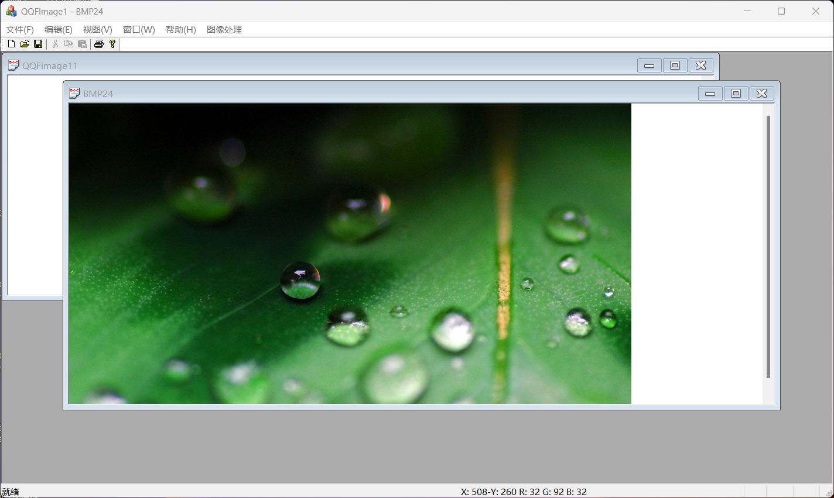

图1.4.1.1： 24位BMP图像读取结果

### 1.4.2读取JPG图像的结果

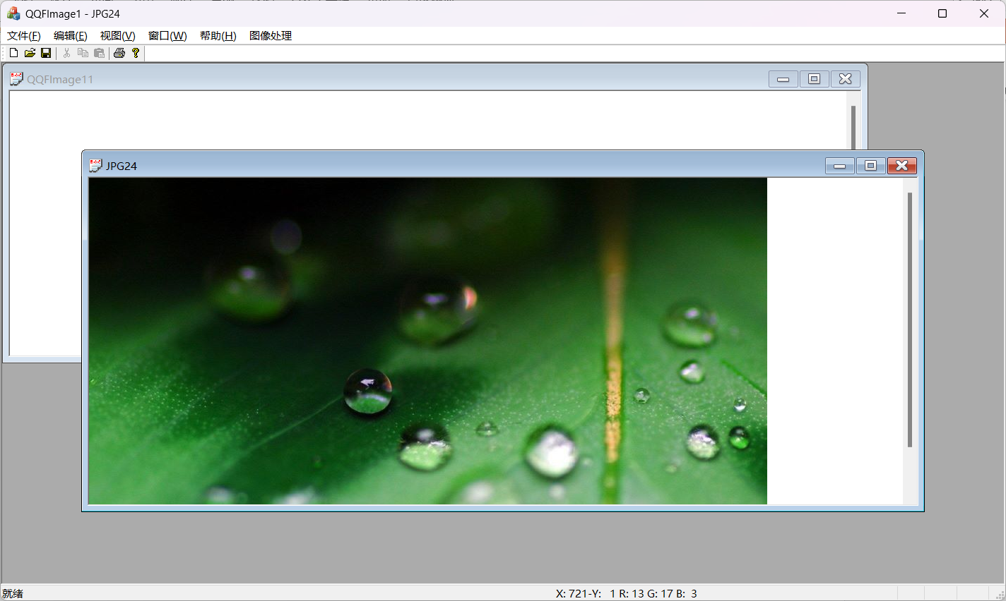

图1.4.2.1：24位JPG图像读取结果

### 1.4.3图像放大与缩小的结果

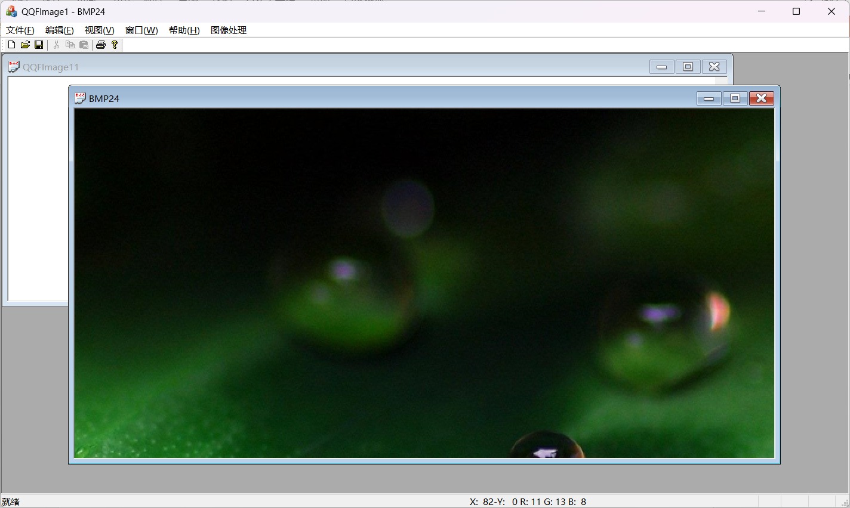

图1.4.3.1：图像放大

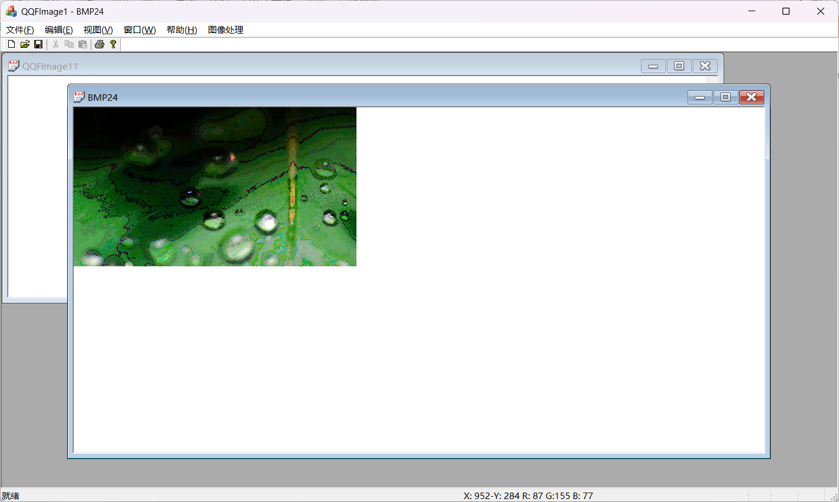

图1.4.4.2：图像缩小

### 1.4.4鼠标显示RGB值或灰度值结果

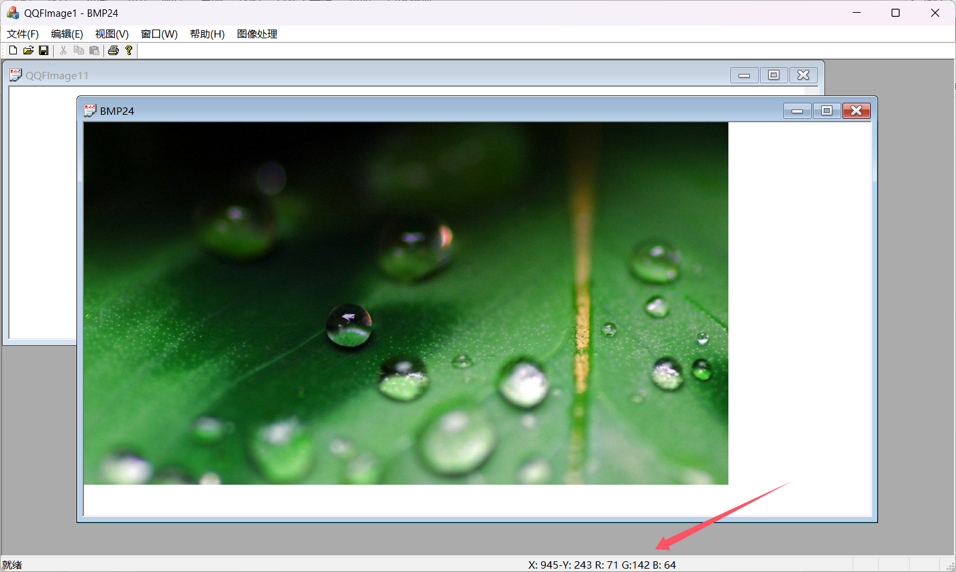

图1.4.4.1：显示RGB值

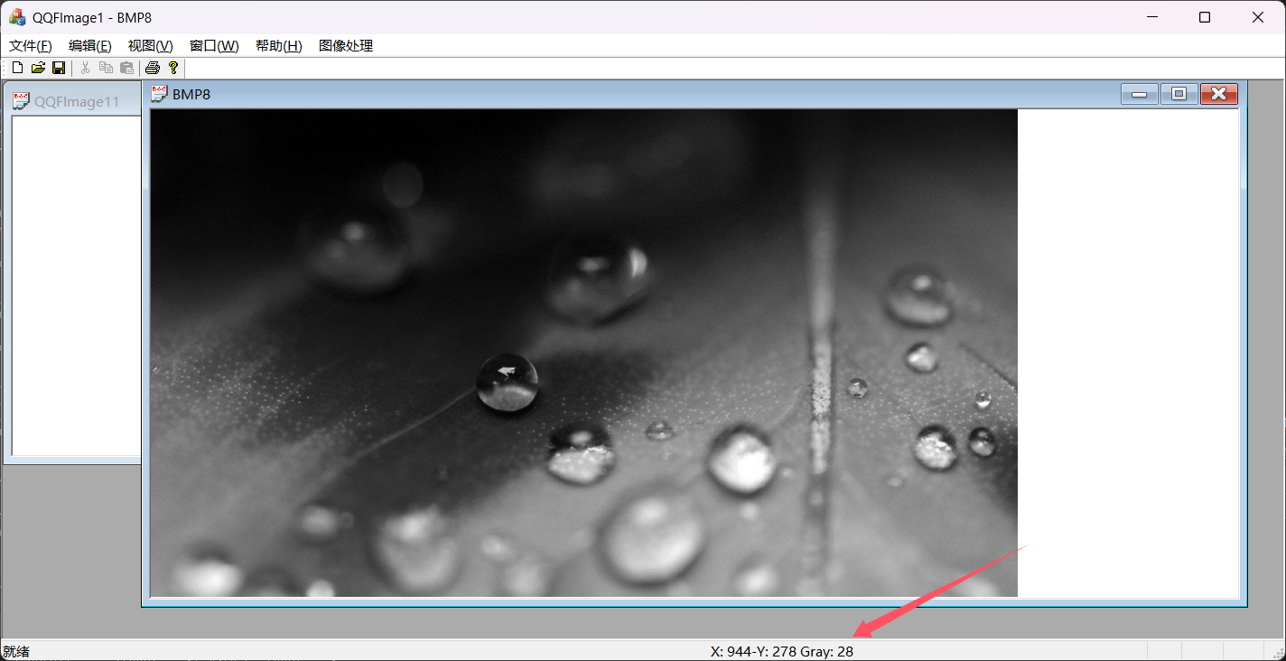

图1.4.4.2：显示灰度值

### 1.4.5保存BMP图像结果

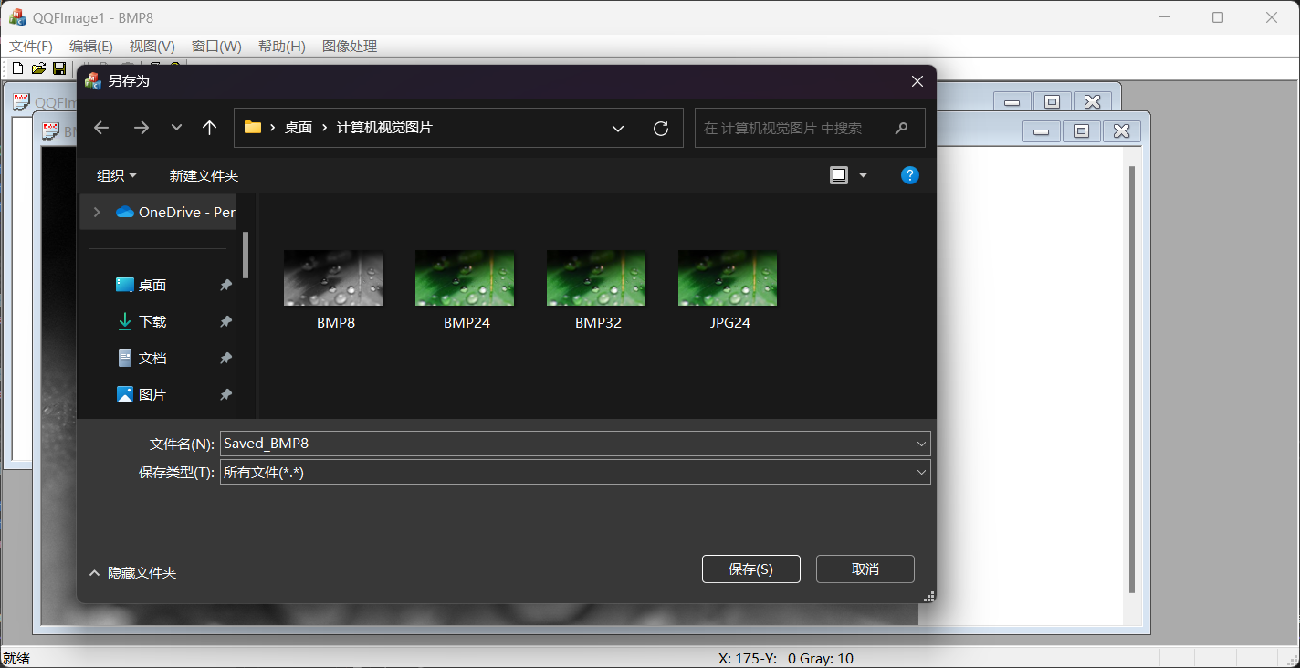

图1.4.5.1：保存BMP图像

### 1.4.6图像灰度衰减结果

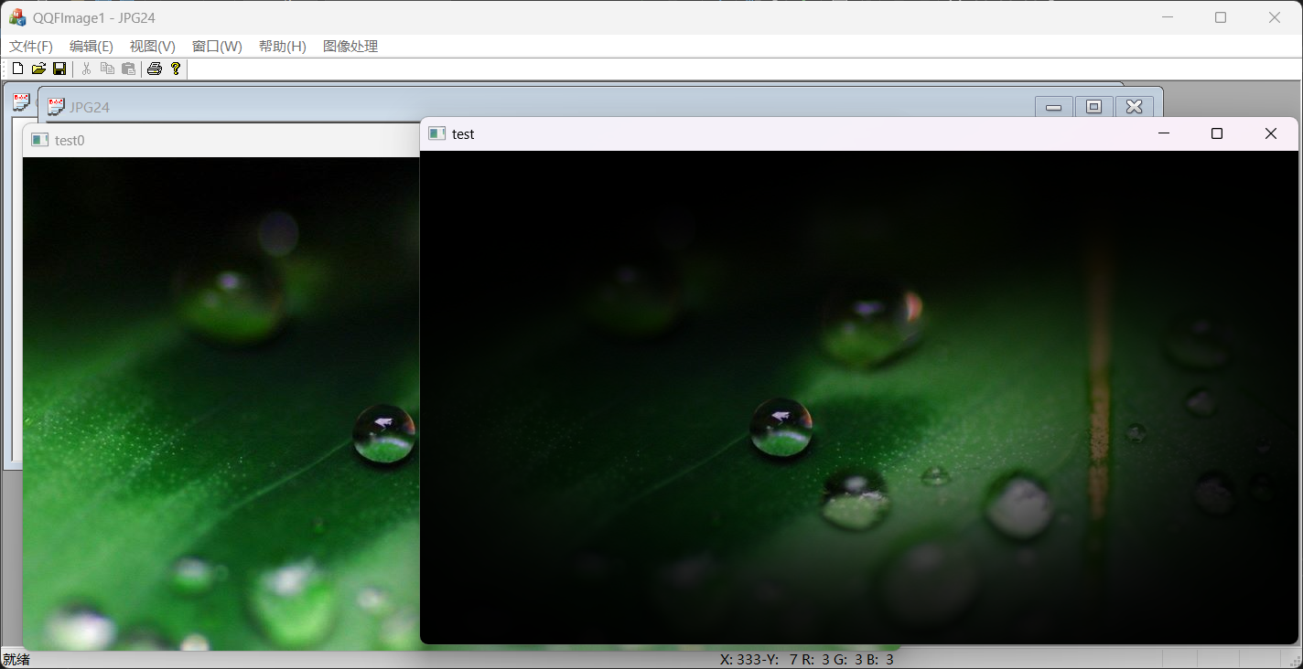

图1.4.6.1：图像灰度衰减结果

## 1.5实验分析与日志

本次实验熟悉了C++ MFC窗体应用的编写，依照学长的指导书，学习了初步的数字图像处理内容。在编写过程中依然出现了一些问题：

问题1：保存BMP图像环节中，若直接点击保存会删除原有图像，将变换后的图像按照原地址保存，这样不利于对比分析；

解决1：使用另存为可以选择地址或更改保存文件的文件名。

问题2：在移植OpenCV实例实现灰度变换的过程中，添加的按钮始终显示为未定义状态。

解决2：保存代码文件，重启VS，可以解决。查找资料后了解到MFC对新增的控件ID敏感，需要关闭VS后MFC才会更新ID的保存。

本次实验首先使用MFC窗体应用读取了BMP图像，读取代码未使用OpenCV，接着读取JPG图像时，利用了OpenCV的相关函数，对比起来，OpenCV的强大功能展露无遗；但是现阶段，读取BMP和JPG只能读取8位和24位，无法读取其他图像，这是需要我们去改进的。其次，我们编写了图像的放大缩小、图片保存、利用鼠标获取RGB或灰度值和最后的灰度变换，写的越久，越来越熟练。本次实验的内容较为基础，让我们对BMP格式的图像有了更加深刻的理解。同时也是为了后面的内容做好铺垫，以便快速开展接下来的实验内容。

# 2图像直方图的显示与线性变换

## 2.1实验目的与实验内容

本次实验的目标主要是为了：实现图像灰度线性变换和分段线性变换，显示出图像的直方图。

本次实验主要完成了：图像灰度线性变换和分段线性变换函数的编写；利用对话框显示图像直方图函数。

## 2.2主要函数说明

(1) void CQQFImage1View::OnProcessLinetran()

函数目的：实现对原图像的线性变换。

(2) void CQQFImage1View::OnProcessZhifangtu()

函数目的：直方图分析函数，计算直方图要素，包括各个分量的灰度以及占比情况。

(3) void CQQFImage1View::DrawGraph(CDC* pDC)

void CHistogramDisply::DrawGraph(CDC* pDC)

函数目的：显示图像直方图，前者在图像上显示，后者在对话框里显示

主要参数说明：pDC是CDC类型指针，指向当前图窗的图片，包括图片的各种信息。

## 2.3核心代码注释

### 2.3.1图像线性变换函数核心代码

void CQQFImage1View::OnProcessLinetran()

{

//定义颜色转换参数

int ra = 150, rb = 255; //R分量的目标范围

int ga = 100, gb = 200; //G分量的目标范围

int ba = 25, bb = 125; //B分量的目标范围

int a = 0, b = 255; //RGB初始的分量范围

if (pBits == NULL) return;

for (int i = 0; i < nHeight; i++)

{

lTotalL = nWidth * i;

for (int j = 0; j < nWidth; j++)

{

//对R分量操作

lTotalD = (lTotalL + j)*3; //三通道

nValueR = pBits[lTotalD + 2]; //需要注意的是存储顺序是BGR

dValueR = ra + 1.0 * (rb - ra) / (b - a) * (nValueR - a); //计算变换后的R值

pBits[lTotalD + 2] = int(dValueR);

//对G分量操作

nValueG = pBits[lTotalD + 1];

dValueG = ga + 1.0 * (gb - ga) / (b - a) * (nValueG - a); //计算变换后的G值

pBits[lTotalD + 1] = int(dValueG);

//对B分量操作

nValueB = pBits[lTotalD];

dValueB = ba + 1.0 * (bb - ba) / (b - a) * (nValueB - a); //计算变换后的B值

pBits[lTotalD] = int(dValueB);

}

}

Invalidate(); //刷新视图

}

代码解释：这里是线性变换的核心代码，基本步骤是读取像素点的RGB分量值，再对各个分量进行线性变换。对于线性变换可以更改为不同模式，包括单段和多段。本实验可以与直方图显示联合开展，可以更加直观的看到灰度级的不同变化。

### 2.3.2直方图分析函数核心代码

void CQQFImage1View::OnProcessZhifangtu()

{

m_bShow = TRUE; //改变标志，显示直方图

if (pDoc->m_nColorBits == 8) //灰度图

{

for (int i = 0; i < nHeight; i++)

{

lTotalL = nWidth * i; //行的起始位置

for (int j = 0; j < nWidth; j++)

{

lTotalD = lTotalL + j; //当前像素位置

nValue = *(pBits + lTotalD); //获取灰度值

m_lValue[nValue] = m_lValue[nValue] + 1; //统计该灰度出现的次数

}

}

}

//对彩色图像的处理

if (pDoc->m_nColorBits == 24) //彩色图像

{

for (int i = 0; i < nHeight; i++)

{

lTotalL = nWidth * i;

for (int j = 0; j < nWidth; j++)

{

lTotalD = (lTotalL + j) * 3; //当前像素位置，乘以3因为24位的带色图像每个像素有三个分量

nValue = *(pBits + lTotalD + 2); //注意存储顺序是BGR

m_lValue[nValue] = m_lValue[nValue] + 1; //红色像素次数

nValueG = *(pBits + lTotalD + 1);

m_lValueG[nValueG] = m_lValueG[nValueG] + 1; //绿色像素次数

nValueB = *(pBits + lTotalD);

m_lValueB[nValueB] = m_lValueB[nValueB] + 1; //蓝色像素次数

}

}

}

Invalidate(); //刷新视图

}

代码解释：核心思想仍然是读取像素点的灰度值或RGB分量，数据存储到数组当中，计算出每一个灰度级的占比。

### 2.3.3显示直方图核心代码

void CQQFImage1View::DrawGraph(CDC* pDC)

{

{

CPen redPen(PS_SOLID, 1, RGB(255, 0, 0)); //红色画笔用于绘制灰度直方图或者红色分量的直方图

oldPen = pDC->SelectObject(&redPen);

for (int i = 0; i < 256; i++)

{

dy = Y0 - 1.0 * H * m_dValue[i] / dMax; //计算绘图位置，横轴

y1 = int(dy + 0.5); //取最近点

pDC->MoveTo(x0, y0);

pDC->LineTo(x1, y1); //绘制灰度直方图或者红色分量直方图

}

}

if (pDoc->m_nColorBits == 24)

{

{

CPen grnPen(PS_SOLID, 1, RGB(0, 255, 0)); //绘制绿色分量的直方图

oldPen = pDC->SelectObject(&grnPen); //使用绿色画笔

for (int i = 0; i < 256; i++)

{

dy = Y0 - 1.0 * H * m_dValueG[i] / dMaxG;

y1 = int(dy + 0.5);

pDC->MoveTo(x0, y0);

pDC->LineTo(x1, y1);

}

}

{

CPen grnPen(PS_SOLID, 1, RGB(0, 0, 255)); //绘制蓝色分量直方图

oldPen = pDC->SelectObject(&grnPen); //使用蓝色画笔

for (int i = 0; i < 256; i++)

{

dy = Y0 - 1.0 * H * m_dValueB[i] / dMaxB;

y1 = int(dy + 0.5);

pDC->MoveTo(x0, y0);

pDC->LineTo(x1, y1);

}

}

}

}

代码解释：本函数是在图像的表面画出直方图的函数，CPen是MFC中的画笔对象，可以规定不同的颜色。与画图配合使用的两个函数：MoveTo(x,y)是画笔的起点，LineTo(x,y)是画笔的终点，画出一条有宽度的直线。本实验中RGB分量分别使用红绿蓝三色画出，灰度图直方图用红色画笔画出。

## 2.4实验运行结果

### 2.4.1线性变换的结果

变换范围： $R:\left[0,255\right]→\left[105,200\right];G:\left[0,255\right]→\left[35,95\right];B:\left[0,255\right]→[95,105]$

变换前的图像和RGB分布直方图:

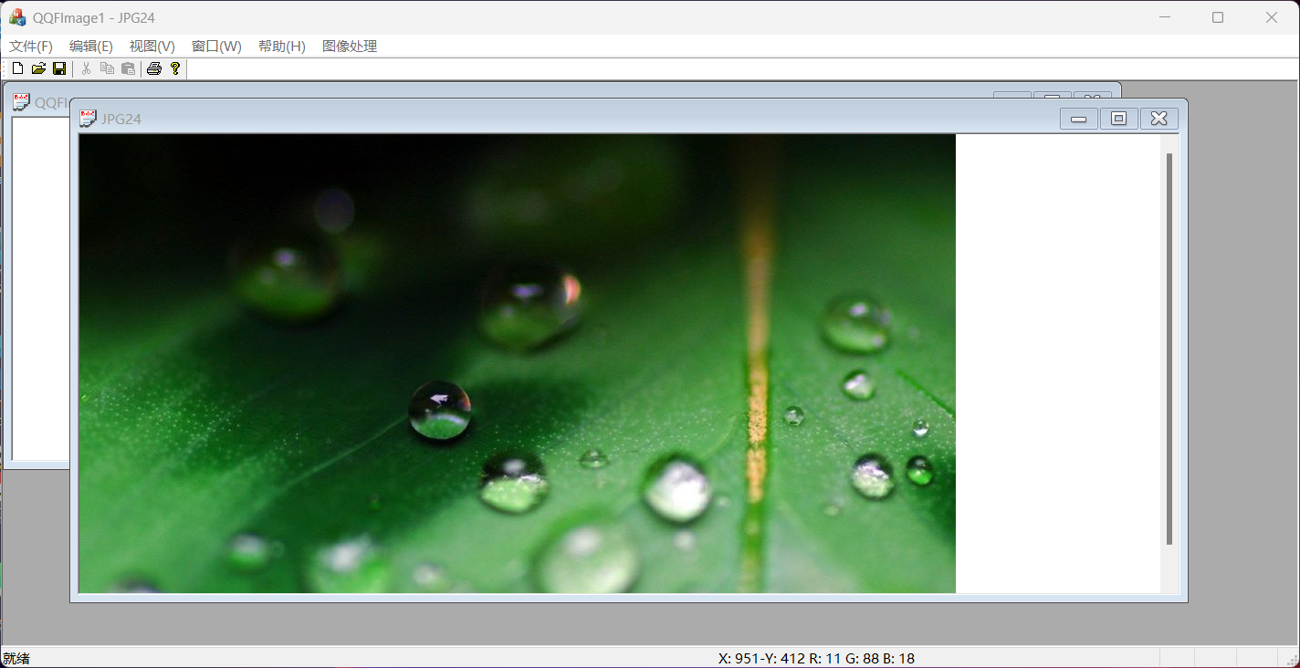

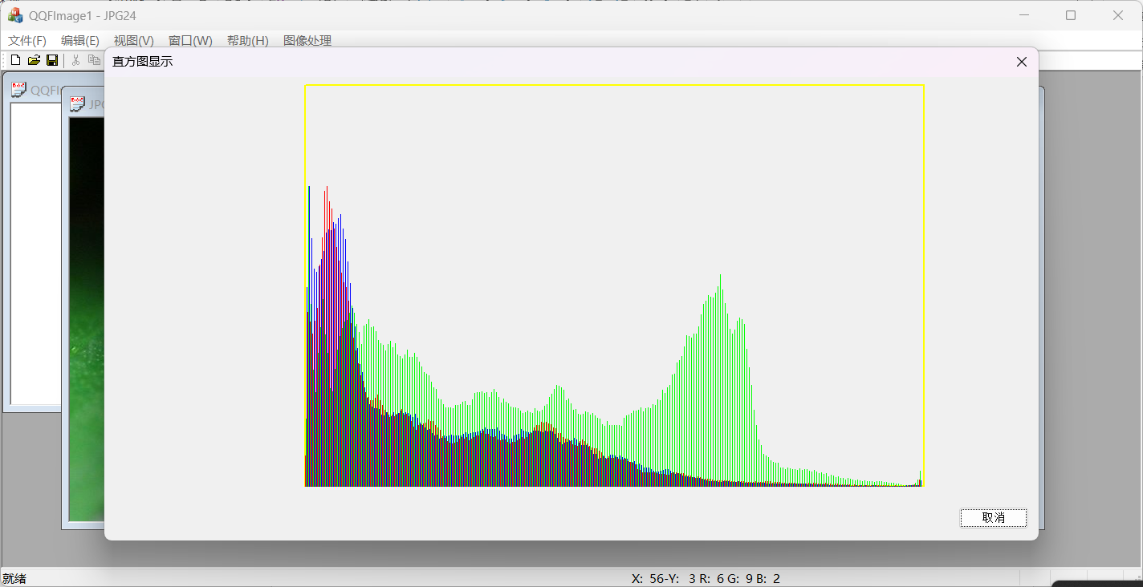

图2.4.1.1：变换前图像和RGB直方图

变换后的图像和RGB分布直方图：

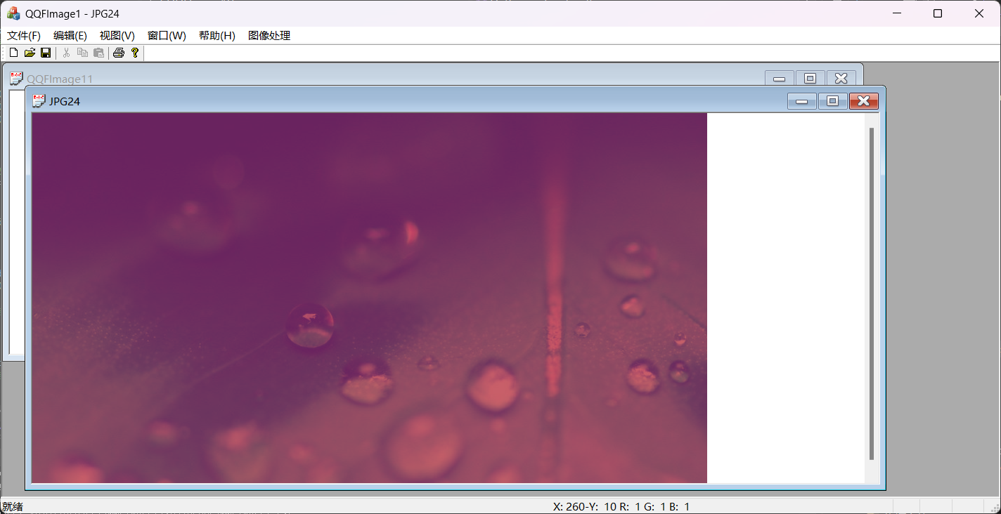 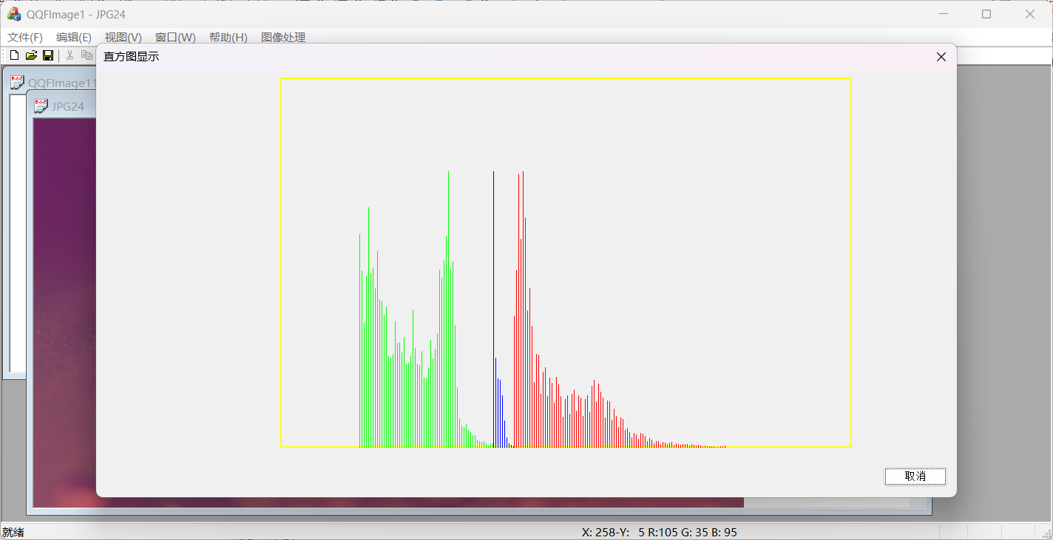

图2.4.1.2：变换后图像和RGB直方图

### 2.4.2直方图显示结果

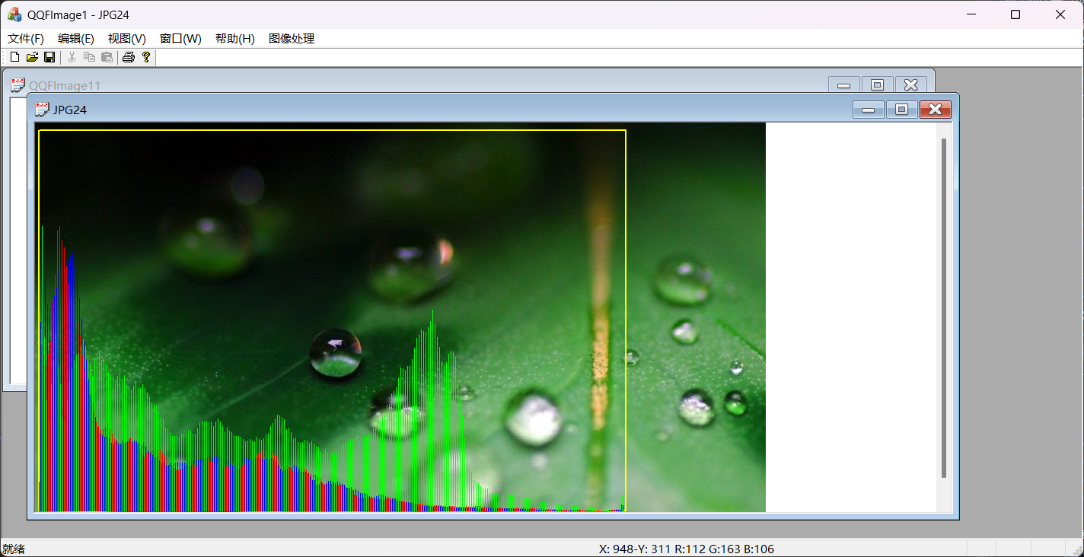

图2.4.2.1：RGB直方图（在图像上显示）

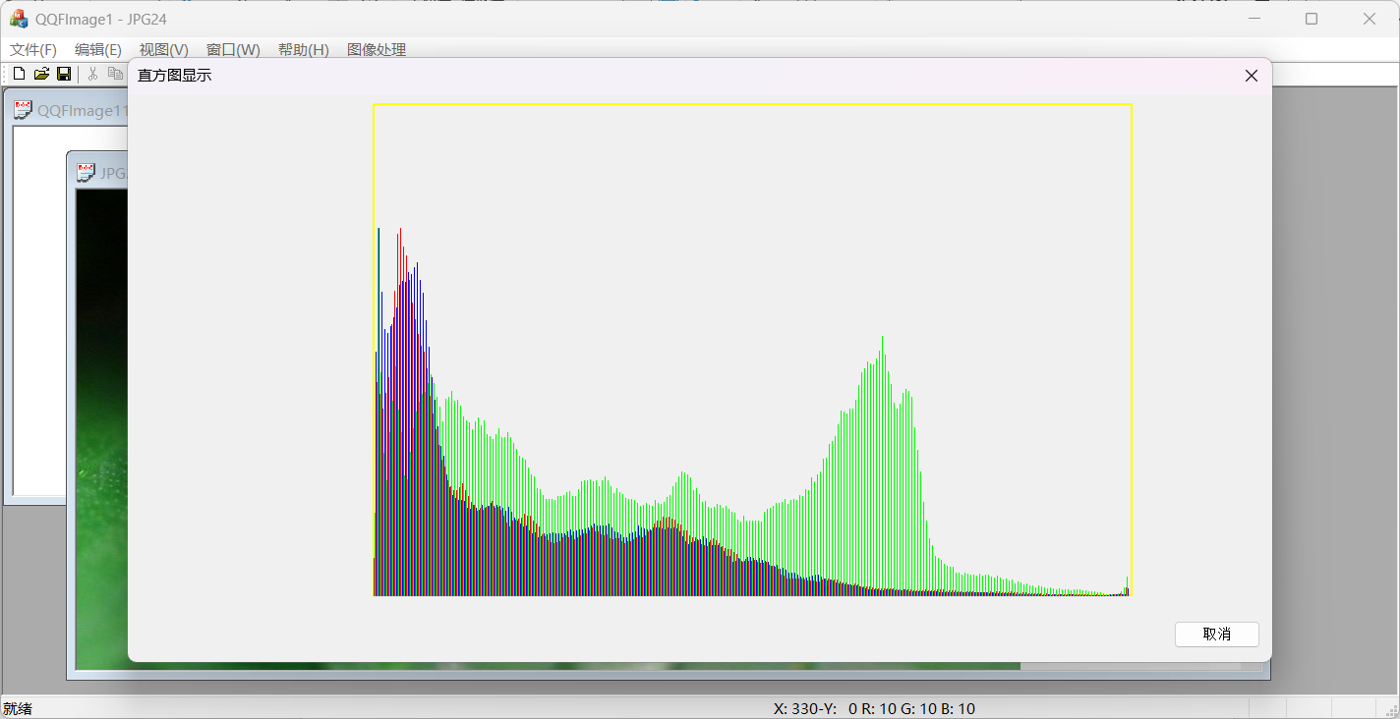

图2.4.2.2：RGB直方图（在对话框中显示）

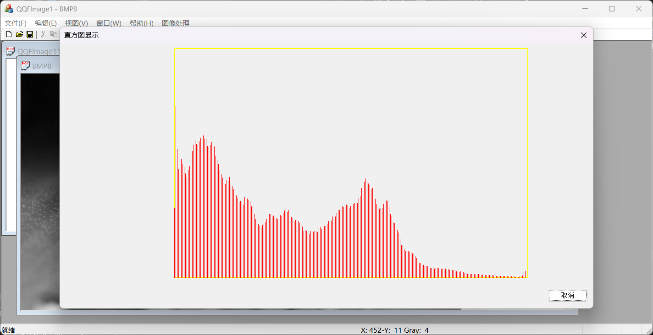

图2.4.2.3：灰度直方图

## 2.5实验分析与日志

本次实验主要进行的是线性变换和图像直方图的绘制。在实验过程中出现了以下问题并加以解决：

问题1：在利用对话框显示直方图的实验当中，如果使用学长指导书里使用的linebyte表示图像总的像素宽度，将会导致程序异常终止；代码如下：int linebyte=pDoc->image->widthStep；

解决1：使用nWidth表示图像宽度，但出现问题的原因目前仍然不清楚。

问题2：在显示RGB分量的时候发现基调为蓝色的图片显示的红色分量多；

解决2：RGB在内存中的存储形式是BGR，所以读取各个通道的分量时要注意这一点不同。

本次实验的线性变换和图像直方图的绘制相辅相成，我们可以利用显示直方图的方式去观察线性变换的结果，同时学会了如何获取图像每一个像素的灰度或者是RGB值。线性变换的作用极大，可以显著改善图像的视觉效果使得图像更加有利于人或机器的分析。

但是本次实验只是完成了线性变换，对于一些非线性的变换和分段线性变换还没有完成，需要我们自己去开发。同时，显示直方图也不太够智能，无法利用鼠标查看直方图上的信息。

# 3图像平滑与锐化

## 3.1实验目的与实验内容

本次实验的目标主要是为了：学会利用模板对图像进行卷积运算，观察不同的模板产生的不同效果，加深对图像平滑和锐化的理解。

本次实验主要完成了：设计一个对话框用于编辑卷积模板，以实现图像的平滑或锐化。编写了卷积运算的函数。

## 3.2主要函数说明

void CQQFImage1View::OnImageSmooth()

函数目的：模板卷积运算函数，对对话框里输入的各个模板分量进行处理，与灰度进行卷积运算。

## 3.3核心代码注释

### 模板运算核心代码注释

void CQQFImage1View::OnImageSmooth()

{

SmoothDlg sdlg; //创建一个平滑对话框对象

if (sdlg.DoModal())

{

int nWidth = pDoc->imageWidth; //获取宽度

int nHeight = pDoc->imageHeight; //获取高度

long lTotalR, lTotal; //当前的所在图像位置

int m, n;

double dValue; //存储RGB值或者灰度值

double Value[3][3]; //存储3×3领域里的值

unsigned char* pOldBits = NULL;//分配内存

if (pDoc->m_nColorBits == 8) //处理灰度图像

{

pOldBits = new unsigned char[nWidth * nHeight]; //为原始图像数据分配内存

CopyMemory(pOldBits, pBits, nWidth * nHeight); //复制原始图像数据

for (int i = 0; i < nHeight; i++)

{

lTotalR = i * nWidth;

for (int j = 0; j < nWidth; j++)

{

lTotal = lTotalR + j; //计算当前坐标

if (i == 0 || i == nHeight - 1 || j == 0 || j == nWidth - 1)//边缘点不作处理，直接拷贝数据

{

pBits[lTotal] = pOldBits[lTotal]; //将原图像像素值赋值给新图像的值

}

else//内部点作平滑处理，

{

//进行模板卷积运算

Value[0][0] = pOldBits[lTotal - nWidth - 1];

Value[0][1] = pOldBits[lTotal - nWidth - 0];

Value[0][2] = pOldBits[lTotal - nWidth + 1];

Value[1][0] = pOldBits[lTotal - 0 - 1];

Value[1][1] = pOldBits[lTotal - 0 - 0];

Value[1][2] = pOldBits[lTotal - 0 + 1];

Value[2][0] = pOldBits[lTotal + nWidth - 1];

Value[2][1] = pOldBits[lTotal + nWidth - 0];

Value[2][2] = pOldBits[lTotal + nWidth + 1];

dValue = 0.0;

for (m = 0; m < 3; m++)

for (n = 0; n < 3; n++)

dValue = dValue + H[m][n] * Value[m][n]; //进行模板运算

dValue = dValue * K; //计算像素值

//像素超限问题解决

if (dValue > 255) dValue = 255;

if (dValue < 0) dValue = 0;

pBits[lTotal] = int(dValue + 0.5); //将平滑后的值赋给当前像素

}

}

}

Invalidate(); //更新显示

delete pOldBits; //释放内存

}

}

}

代码解释：本函数虽然为图像平滑的函数，但是由于图像平滑和图像锐化均可以由模板卷积运算得到增强结果，因此本函数对于锐化和平滑均适用。进行模板卷积运算时需要解决几个问题：图像复制问题、边界问题和像素超限问题。对于图像复制问题，本函数利用CopyMemory(pOldBits, pBits, nWidth * nHeight)函数将原图像复制一份；边界问题的解决方式是忽略对边界的处理；像素超限问题则是将超限像素取最近的极值，即0或者255.实验报告中只给出一个分量的模板运算，RGB计算与其类似便不再给出

## 3.4实验运行结果

### 3.4.1)图像平滑结果

本次实验图像平滑采用模板为 $H=\frac{1}{8}\left[\begin{matrix}1 & 1 & 1 \\ 1 & 0 & 1 \\ 1 & 1 & 1\end{matrix}\right]$， $3×3$ 的模板

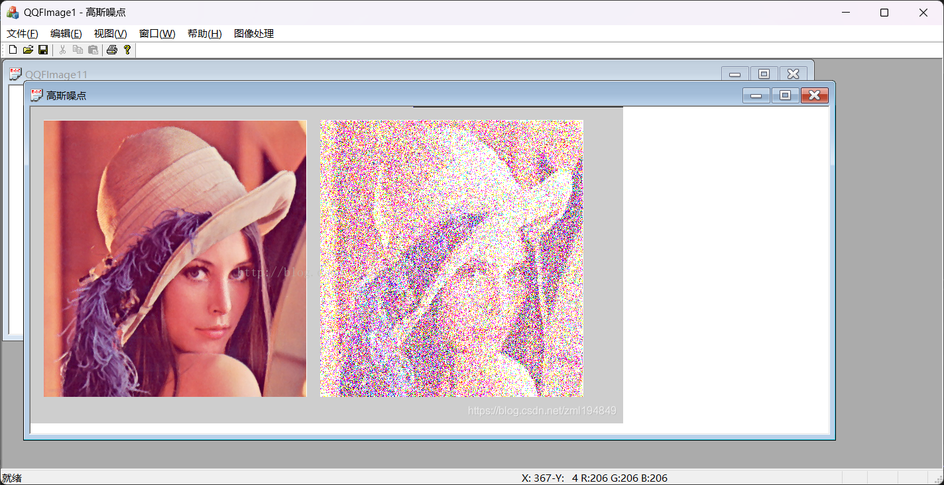

图3.4.1.1:平滑前的图像

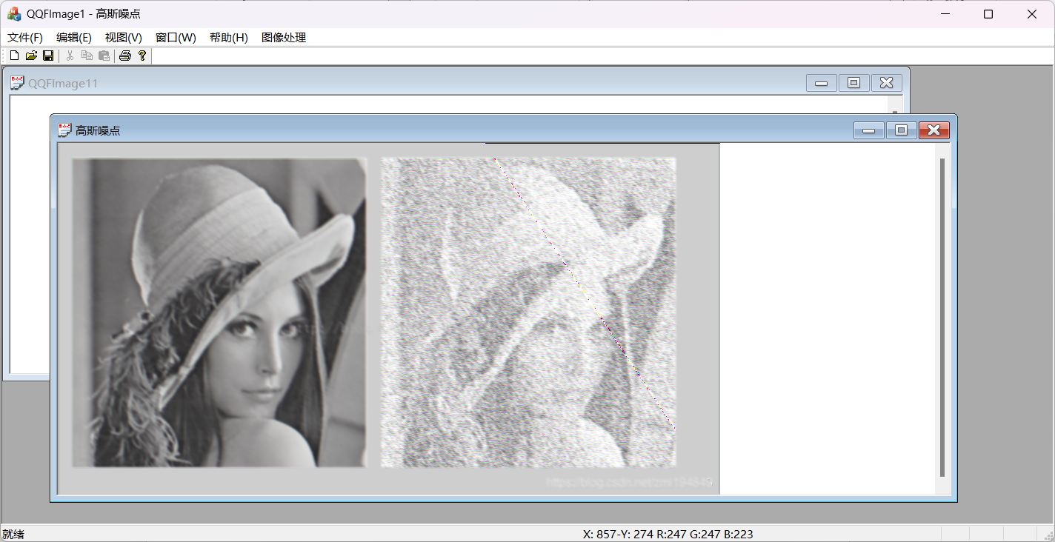

图3.4.1.2:平滑后的图像

### 3.4.2)图像锐化结果

本次实验图像锐化采用模板为 $H=\left[\begin{matrix}-1 & -1 & -1 \\ -1 & 8 & -1 \\ -1 & -1 & -1\end{matrix}\right]$， $3×3$ 的拉普拉斯模板算子。

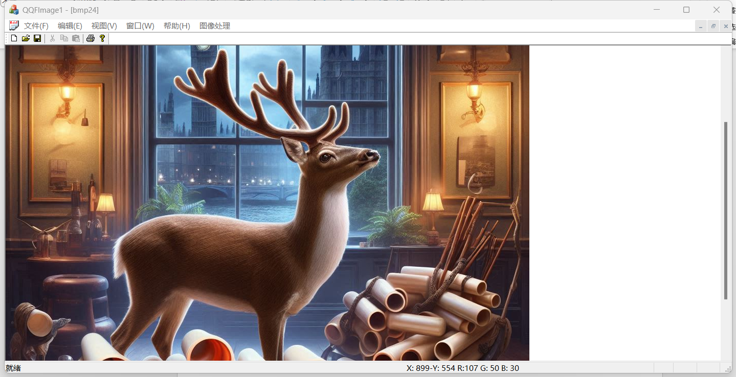

图3.4.2.1:锐化前的图像

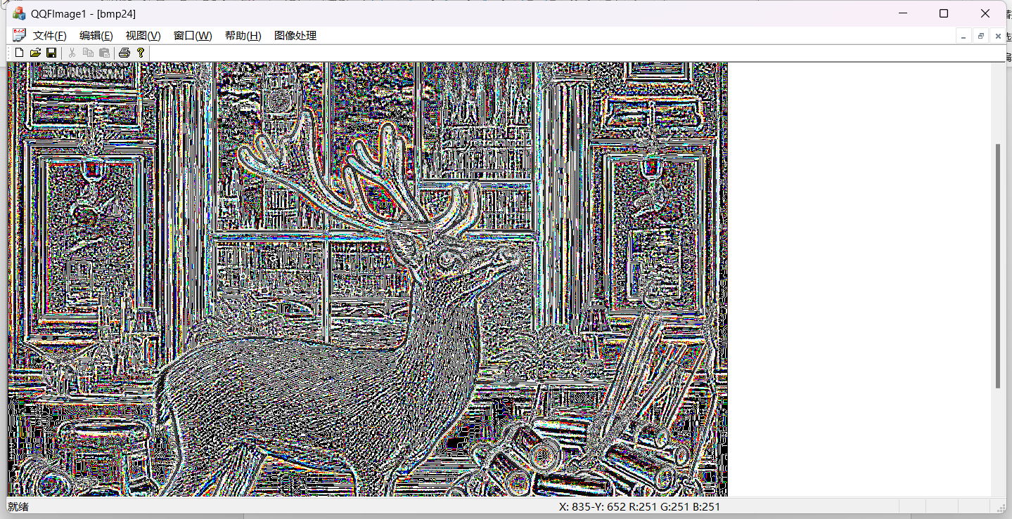

图3.4.2.2:锐化后的图像（没有考虑像素的超限）

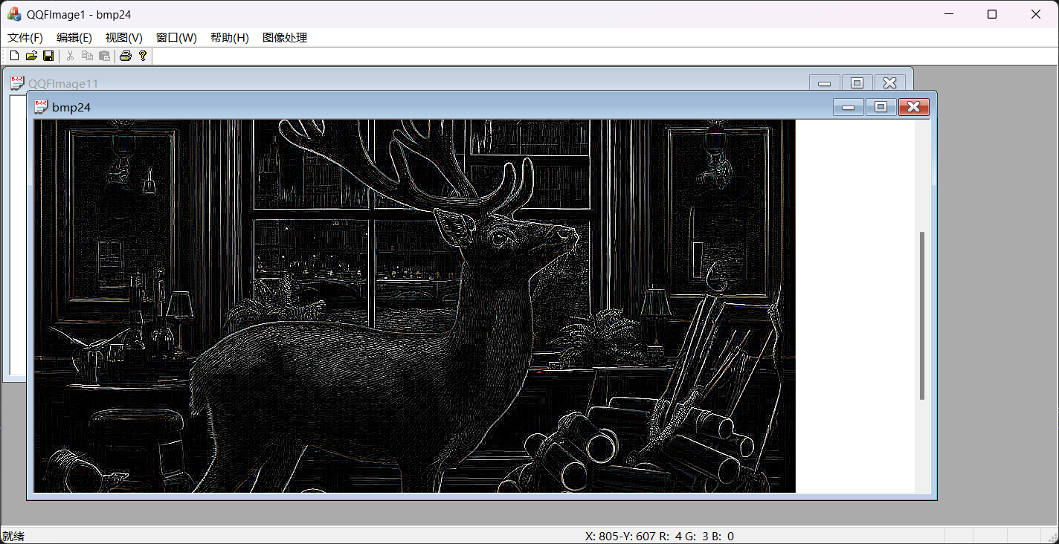

图3.4.2.3:锐化后的图像（考虑像素的超限问题）

## 3.5实验分析与日志

本次实验完成了图像的平滑与锐化操作，这两个操作是图像增强的最基本的部分。平滑和锐化均可以使用模板卷积运算。当然，在实验过程中还是遇到了一个问题：

比如说在实现锐化过程中，对于一些灰度值变化平坦的区域会出现噪点。这个问题还是困扰了许久，最后发现是像素的超限问题，在学长的指导书中并没有提及，我采用的时计算得到的值大于255时，赋值255；小于0时，赋值为0。可以通过效果发现差异还是非常明显的。

# 4图像几何变换

## 4.1实验目的与实验内容

本次实验的主要目标是为了：实现图片的仿射变换、旋转以及缩放。

本次实验主要完成了：主要利用OpenCV编写图形变换代码，通过在对话框输入旋转角度和缩放比例，对图像进行操作。

## 4.2主要函数说明

void CQQFImage1View::OnFsbh()

函数目的:创建一个对话框，根据输入的数据进行仿射变换。

## 4.3核心代码注释

### 仿射变换核心代码注释

void CQQFImage1View::OnFsbh()

{

JHBHDlg jhbh_1; //新建一个仿射变换的对话框

if (jhbh_1.DoModal())

{

Point2f srcTri[3]; //定义仿射变换源三角形

Point2f dstTri[3]; //定义仿射变换目标三角形

Mat rot_mat(2, 3, CV_32FC1); //定义旋转矩阵

Mat warp_mat(2, 3, CV_32FC1); //定义仿射变换的矩阵

Mat warp_dst, warp_rotate_dst; //仿射变换后的图片，和仿射加旋转的图片

CQQFImage1Doc* pDoc = GetDocument(); //获取图窗的信息指针

CString cpath = pDoc->GetPathName(); //将路径转化为CString

string path = CT2A(cpath.GetBuffer()); //将路径转化为string

Mat src = imread(path, 0); //用OpenCV读取该图像

warp_dst = Mat::zeros(src.rows, src.cols, src.type()); //创建一个与原图像大小相同的图像

//定义源三角形的三个顶点

srcTri[0] = Point2f(0, 0);

srcTri[1] = Point2f(src.cols-1, 0);

srcTri[2] = Point2f(0, src.rows-1);

//定义目标三角形的三个顶点

dstTri[0] = Point2f(src.cols*0.0, src.rows*0.33);

dstTri[1] = Point2f(src.cols * 0.85, src.rows * 0.25);

dstTri[2] = Point2f(src.cols * 0.15, src.rows * 0.7);

warp_mat = getAffineTransform(srcTri, dstTri); //获取仿射变换矩阵

warpAffine(src, warp_dst, warp_mat, warp_dst.size()); //进行仿射变换

Point center = Point(warp_dst.cols / 2, warp_dst.rows / 2); //定义变换中心

double angle = jhbh_1.m_rotatedegree; //旋转角度

double scale = jhbh_1.m_scale; //缩放比例

rot_mat = getRotationMatrix2D(center, angle, scale); //获取旋转矩阵

warpAffine(warp_dst, warp_rotate_dst, rot_mat, warp_dst.size()); //进行旋转

}

}

代码解释：本函数实现图像的仿射变换和比例缩放，利用了OpenCV库中的一些函数，核心是warpAffine(warp_dst, warp_rotate_dst, rot_mat, warp_dst.size())函数，只需要已知变换的矩阵，便可以利用这个函数对图像进行变换，这个函数常常与getAffineTransform()函数同时使用，利用三个点之间的变换，得到变换的矩阵。定义源三角和目标三角形是确定仿射变换的矩阵，可以更改不同值达到不同效果，本次实验已经确定了目标三角形。

## 4.4实验运行结果

本次实验配置的参数是：仿射变换角度 $60°$，缩放比例 $0.6$

### 4.4.1仿射变换的结果

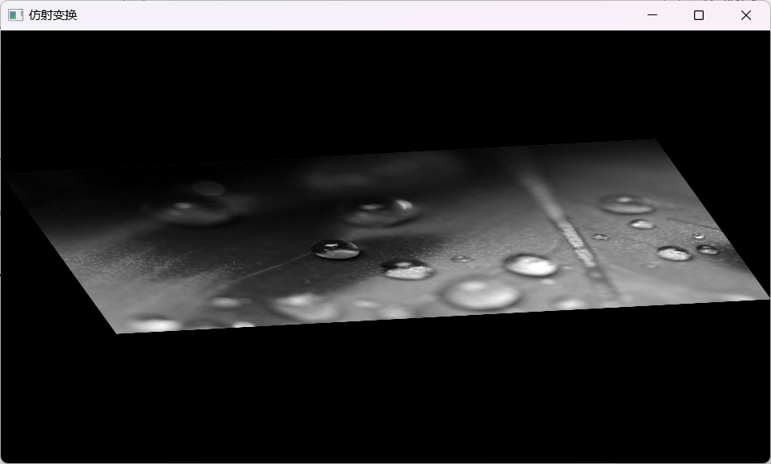

图4.4.1.1：仿射变换结果图

### 4.4.2仿射变换+图像缩放的结果

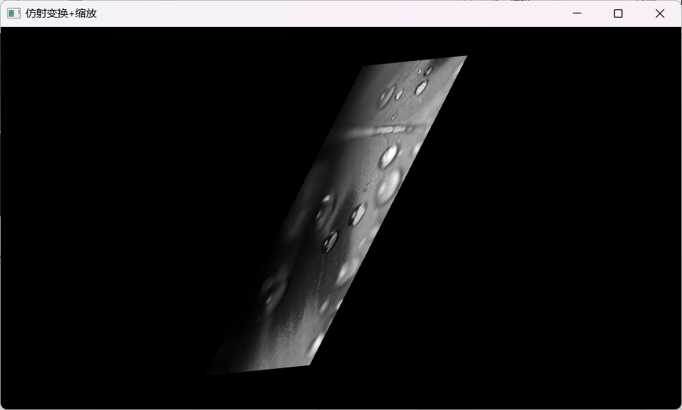

图4.4.2.1：仿射变换+图像缩放结果图

## 4.5实验分析与日志

本次实验进行了图像的仿射变换与缩放，主要思路是先获取变换的矩阵，再使用warpAffine（）函数将获得的矩阵映射到图像上，完成图像的变换，本次实验遇到了一个问题：

问题：如何使用OpenCV打开图窗所打开的图片，而不是提前规定图片路径。

解决：CQQFImage1Doc* pDoc = GetDocument(); //获取图窗的信息指针

CString cpath = pDoc->GetPathName(); //将路径转化为CString

string path = CT2A(cpath.GetBuffer()); //将路径转化为string

由于OpenCV读图传入数据是String，而pDoc->GetPathName()类型为CString，需要使用这些代码进行转换。

# 5图像傅里叶变换与高低通滤波

## 5.1实验目的与实验内容

本次实验的主要目标是为了：完成图像频率域傅里叶变换和对图像进行Butterworth高低通滤波处理

本次实验主要完成了：编写傅里叶变换的代码，再利用傅里叶变换的结果进行Butterworth高低通滤波处理，显示变换后的图像

## 5.2主要函数说明

(1) void CQQFImage1View::OnFreqFour()

函数目的：对图窗的图像进行傅里叶变换，显示频域图像

(2) void CQQFImage1View::OnButterworthLow()

函数目的：对图窗的图像进行低通Butterworth滤波处理，显示处理后的图像

(3) void CQQFImage1View::OnButterworthHigh()

函数目的：对图窗的图像进行高通Butterworth滤波处理，显示处理后的图像

## 5.3核心代码注释

### 5.3.1傅里叶变换的核心代码注释

void CQQFImage1View::OnFreqFour()

{

CQQFImage1Doc* pDoc = GetDocument(); //获取当前图窗指针

CString cpath = pDoc->GetPathName(); //获取图窗打开图像的地址

string path = CT2A(cpath.GetBuffer()); //转化为OpenCV可以识别的数据类型

Mat I = imread(path, IMREAD_GRAYSCALE); //读取为灰度图像

Mat padded; //用0填充输入图像矩阵

//将图像大小转化为适合傅里叶变换的大小

int m = getOptimalDFTSize(I.rows); //图像的行数

int n = getOptimalDFTSize(I.cols); //图像的列数

//利用0填充图像，扩展图像到最优的傅里叶变换大小

copyMakeBorder(I, padded, 0, m - I.rows, 0, n - I.cols,BORDER_CONSTANT,Scalar::all(0) );

Mat planes[] = { Mat_<float>(padded), Mat::zeros(padded.size(), CV_32F) }; //复数矩阵，包括实部和虚部

Mat complexI; //定义复数图像

merge(planes, 2, complexI); //planes和complexI融合

dft(complexI, complexI); //对complexI进行离散傅里叶变换

split(complexI, planes); //将complexI和planes分离

magnitude(planes[0], planes[1], planes[0]); //计算幅值，将数据存储在planes[0]

Mat magI = planes[0];

magI += Scalar::all(1);

log(magI, magI); //转换到对数尺度(logarithmic scale)

//如果有奇数行或列，则对频谱进行裁剪

magI = magI(Rect(0, 0, magI.cols & -2, magI.rows & -2));

//重新排列傅里叶图像中的象限，使得原点位于图像中心

int cx = magI.cols / 2;

int cy = magI.rows / 2;

//分割图像

Mat q0(magI, Rect(0, 0, cx, cy)); //左上

Mat q1(magI, Rect(cx, 0, cx, cy)); //右上

Mat q2(magI, Rect(0, cy, cx, cy)); //左下

Mat q3(magI, Rect(cx, cy, cx, cy)); //右下

//变换左上角和右下角象限

Mat tmp;

q0.copyTo(tmp);

q3.copyTo(q0);

tmp.copyTo(q3);

//变换右上角和左下角象限

q1.copyTo(tmp);

q2.copyTo(q1);

tmp.copyTo(q2);

//归一化处理，用0-1之间的浮点数将矩阵变换

normalize(magI, magI, 0, 1, CV_MINMAX);

}

代码解释：傅里叶变换是将空间域的图像转变为频率域上，采用的方式是将空间域函数傅里叶级数展开，获得各个分量频率的幅值。本函数将图像先转换到复数域，用复数矩阵表示图像，对复数矩阵使用dft()傅里叶变换函数之后计算幅值，画出图像。

### 5.3.2低通Butterworth滤波核心代码注释

void CQQFImage1View::OnButterworthLow()

{

Mat dftInputl, dftImagel, inverseDFT, inverseDFTconverted; //定义傅里叶变换相关变量

img.convertTo(dftInputl, CV_32F); //将图像转换为浮点型

dft(dftInputl, dftImagel); //进行傅里叶变换

imshow("傅里叶转换", dftImagel);

//将傅里叶变换结果的象限进行交换，将原点移动到图像中心

int cx = dftImagel.cols / 2;

int cy = dftImagel.rows / 2;

Mat q0(dftImagel, Rect(0, 0, cx, cy)); //左上

Mat q1(dftImagel, Rect(cx, 0, cx, cy)); //右上

Mat q2(dftImagel, Rect(0, cy, cx, cy)); //左下

Mat q3(dftImagel, Rect(cx, cy, cx, cy)); //右下

Mat tmp;

q0.copyTo(tmp); //交换q0和q3

q3.copyTo(q0);

tmp.copyTo(q3);

q1.copyTo(tmp); //交换q1和q2

q2.copyTo(q1);

tmp.copyTo(q2);

imshow("象限转换后", dftImagel);

//计算图像的巴特沃斯低通滤波器

Scalar s0 = sum(dftImagel);

int m = dftImagel.rows;

int n = dftImagel.cols;

Mat ButterLow(m, n, CV_32F);

float DO = 100; //截止频率

double p = 5; //巴特沃斯滤波器的阶数

for (int i = 0; i < m; i++)

{

for (int j = 0; j < n; j++)

{

//计算每个像素点到图像中心距离

double d = sqrt(pow((i - m / 2), 2) + pow((j - n / 2), 2));

float mm = d / DO;

//计算巴特沃斯滤波器的值

double nn = 1 + pow(mm, 2 * p);

ButterLow.at<float>(i, j) = 1 / nn;

}

}

multiply(dftImagel, ButterLow, ButterLow); //将滤波器应用到傅里叶变换结果

//将象限重新交换回来

int cxl = ButterLow.cols / 2;

int cyl = ButterLow.rows / 2;

Mat r0(ButterLow, Rect(0, 0, cxl, cyl)); //左上

Mat r1(ButterLow, Rect(cxl, 0, cxl, cyl)); //右上

Mat r2(ButterLow, Rect(0, cyl, cxl, cyl)); //左下

Mat r3(ButterLow, Rect(cxl, cyl, cxl, cyl)); //右下

Mat tmpl;

r0.copyTo(tmpl); //交换r0和r3

r3.copyTo(r0);

tmpl.copyTo(r3);

r1.copyTo(tmpl); //交换r1和r2

r2.copyTo(r1);

tmpl.copyTo(r2);

imshow("巴特沃斯低通滤波器", ButterLow); //显示滤波后频域结果

idft(ButterLow, inverseDFT, DFT_SCALE | DFT_REAL_OUTPUT); //进行逆傅里叶变换

inverseDFT.convertTo(inverseDFTconverted, CV_8U); //转换为8位无符号的整型

Scalar s1 = sum(ButterLow);

imshow("Output", inverseDFTconverted); //显示最终的图像

}

代码解释：这是巴特沃斯低通滤波器代码，可以用作图像的平滑。这里利用的是OpenCV的傅里叶变换函数，实现图像的频域转换。由于傅里叶频谱图中心部分表示图像的高频部分，那么只需要计算点到中心的距离便可以获得频率，设定阈值后删除超出阈值部分便可以实现图像的低通，最后利用逆傅里叶变换便可以将频率处理后的图像转换到空间域中。

### 5.3.3高通Butterworth滤波核心代码注释

void CQQFImage1View::OnButterworthHigh()

{

Mat dftInputl, dftImagel, inverseDFT, inverseDFTconverted; //定义傅里叶变换的相关变量

img.convertTo(dftInputl, CV_32F); //将图像转换为浮点型

dft(dftInputl, dftImagel); //进行傅里叶变换

imshow("傅里叶转换", dftImagel);

//将傅里叶变换的结果的象限进行交换，以将原点移动到图像中心

int cx = dftImagel.cols / 2;

int cy = dftImagel.rows / 2;

Mat q0(dftImagel, Rect(0, 0, cx, cy)); //左上

Mat q1(dftImagel, Rect(cx, 0, cx, cy)); //右上

Mat q2(dftImagel, Rect(0, cy, cx, cy)); //左下

Mat q3(dftImagel, Rect(cx, cy, cx, cy)); //右下

Mat tmp;

q0.copyTo(tmp); //交换q0和q3

q3.copyTo(q0);

tmp.copyTo(q3);

q1.copyTo(tmp); //交换q1和q2

q2.copyTo(q1);

tmp.copyTo(q2);

imshow("象限转换后", dftImagel);

//计算图像的巴特沃斯高通滤波器

int m = dftImagel.rows;

int n = dftImagel.cols;

Mat ButterHigh(m, n, CV_32F); //转化为浮点型

float DO = 50; //截至频率

double p = 2; //巴特沃斯滤波器的阶数

for (int i = 0; i < m; i++)

{

for (int j = 0; j < n; j++)

{

//计算每个像素点到图像中心的距离

double d = sqrt(pow((i - m / 2), 2) + pow((j - n / 2), 2));

float mm = DO/d;

//计算巴特沃斯高通滤波器的值

double nn = 1 + pow(mm, 2 * p);

ButterHigh.at<float>(i, j) = 1 / nn;

}

}

multiply(dftImagel, ButterHigh, ButterHigh); //将滤波器应用到傅里叶变换的结果当中

//重新交换象限

int cxl = ButterHigh.cols / 2;

int cyl = ButterHigh.rows / 2;

Mat r0(ButterHigh, Rect(0, 0, cxl, cyl));

Mat r1(ButterHigh, Rect(cxl, 0, cxl, cyl));

Mat r2(ButterHigh, Rect(0, cyl, cxl, cyl));

Mat r3(ButterHigh, Rect(cxl, cyl, cxl, cyl));

Mat tmpl;

r0.copyTo(tmpl); //交换r0和r3

r3.copyTo(r0);

tmpl.copyTo(r3);

r1.copyTo(tmpl); //交换r1和r2

r2.copyTo(r1);

tmpl.copyTo(r2);

imshow("巴特沃斯高通滤波器", ButterHigh); //显示滤波后的频域图像

idft(ButterHigh, inverseDFT, DFT_SCALE | DFT_REAL_OUTPUT); //进行傅里叶逆变换

inverseDFT.convertTo(inverseDFTconverted, CV_8U); //转换为8位无符号的整型

imshow("Output", inverseDFTconverted); //显示变换完成后的图像

}

代码解释：巴特沃斯高通滤波器与低通滤波器差异在于阈值和取舍。

## 5.4实验运行结果

### 5.4.1傅里叶变换结果

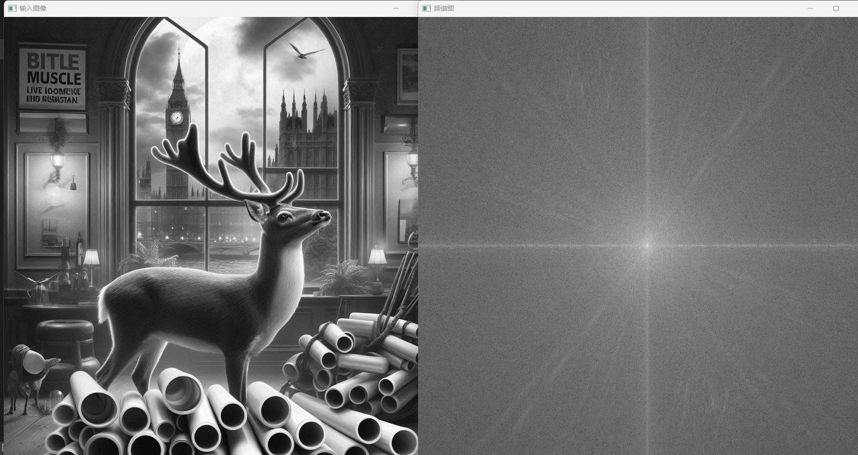

图5.4.1.1：傅里叶变换图像

### 5.4.2Butterworth低通滤波器结果

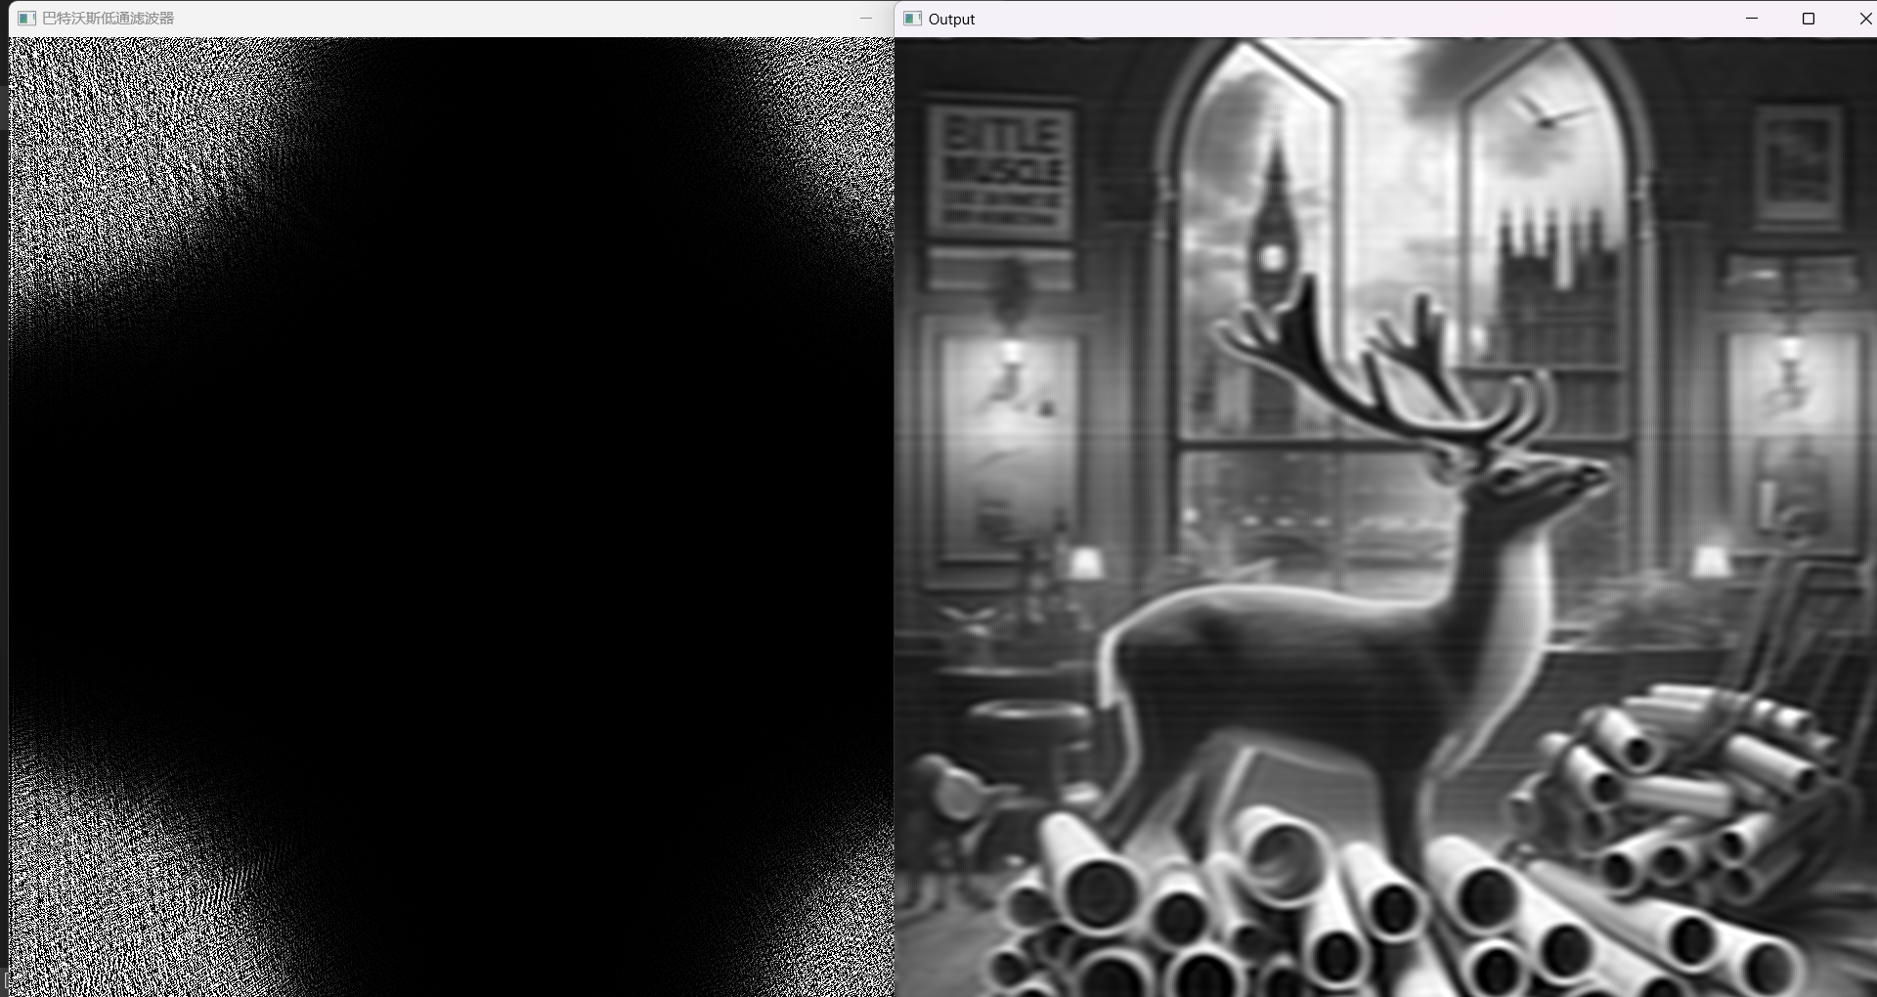

图5.4.2.1：巴特沃斯低通滤波结果

### 5.4.3Butterworth高通滤波器结果

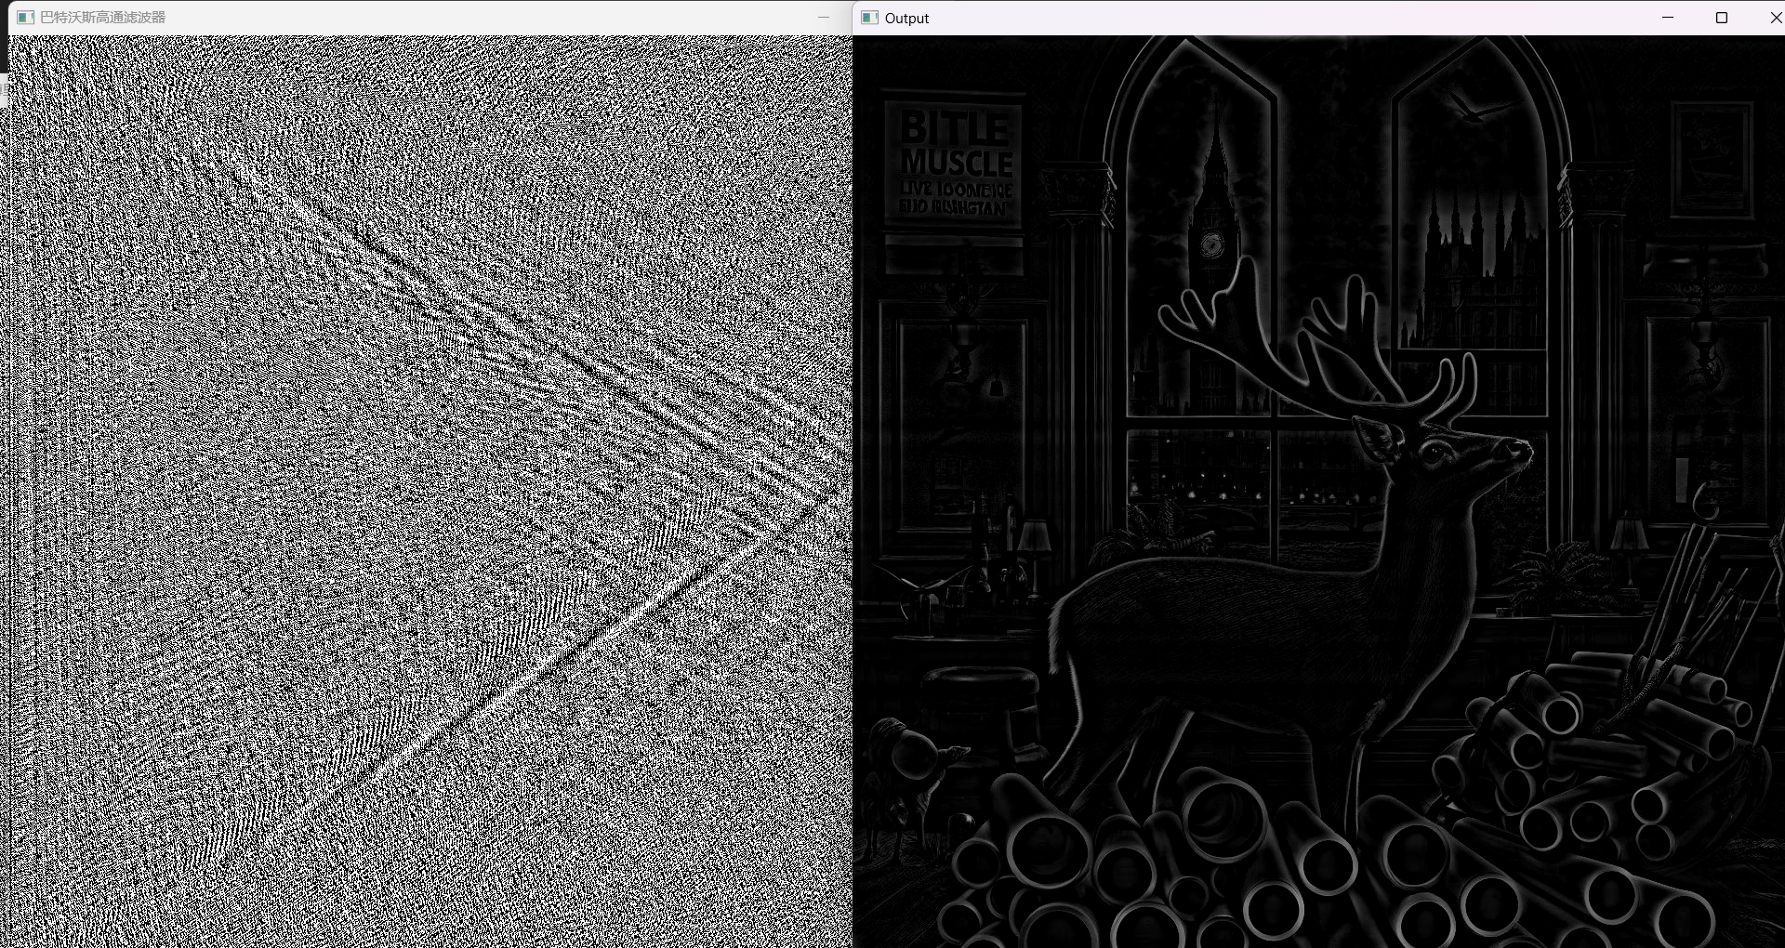

图5.4.3.1：巴特沃斯高通滤波结果

## 5.5实验分析与日志

本次实验完成了傅里叶转换和在频率域常用的巴特沃斯滤波器函数的编写。在实验的过程遇到了以下问题：

问题1：在低通滤波器结果图中似乎出现了振铃现象

解决1：通过查阅了相关的资料，发现巴特沃斯滤波器的阶数与图片效果相关，当阶数较高时，能够更好的区分低频和高频分量，从而获得更好的滤波效果，但是可能会导致振铃现象的出现；当阶数较低是，图像变化较为平滑，不会有振铃现象。

问题2：巴特沃斯高通滤波器结果的频域图与滤波前的原灰度图频域图差别几乎看不出，但是逆变换之后的图差别如此明显呢？

解决2：暂且不知道原因，但是如果将截止频率调高，可以发现在频率较低的区域出现了空缺，推测是因为截止频率设置较低。

本次实验是第一次在图像的频率域上进行操作变换，一张看起来杂乱的频域图却可以读出画面丰富的空间域图片，极大的加深了我们对空间域和频率域关系的理解。

# 6图像区域增长分割

## 6.1实验目的与实验内容

本次实验的主要目标是为了：实现图像的Ostu阈值分割和对图像进行区域增长。

本次实验主要完成了：编写Ostu阈值分割函数，编写区域增长函数 ，并显示处理后的结果图片。

## 6.2主要函数说明

(1) void CQQFImage1View::OnOstuSegmentation()

函数目的：本函数是Ostu阈值分割的函数，以实现对图像的二值分割。

(2) int RegionGrowingSegmentation(std::vector<int*>pData, int imageWidth, int imageHeight, int threshold, ImageRegions& regions)

函数目的：本函数是为了实现图像的区域增长分割，并将分割后的区域装进容器里。

主要参数说明：std::vector<int*>pData 是一个整型类型的向量，用于存放图像的像素值；imageWidth是传入图像的宽度；imageHeight是传入图像的高度；threshold是分割阈值，当两部分灰度差异超过这个阈值时将被认作是两块区域；regions是分割后图像整体的集合，存储分割后不同区域的信息，包括分割出的数量、每一块的大小、每一块的坐标和索引值。

(3) void CQQFImage1View::OnRegionGrowing()

函数目的：本函数调用了区域增长分割函数，并完成了图像的区域增长分割的每一个单独区域像素点赋值。

## 6.3核心代码注释

### 6.3.1 Ostu二值分割核心代码注释

void CQQFImage1View::OnOstuSegmentation()

{

//概率不为0的最小灰度等级

for (int i = 0; i < 255; ++i)

{

if (m_lValue[i] != 0)

{

sp = i;

break;

}

}

//概率不为0的最大灰度等级

for (int i = 255; i > 0; --i)

{

if (m_lValue[i] != 0)

{

mp = i;

break;

}

}

double ip1, ip2, is1, is2 = 0; //存储前景和背景的灰度总和及像素个数

double w0 = 0, w1 = 0; //前景和背景像素的比例

double mean1 = 0, mean2 = 0; //前景和背景的平均灰度

double g[256] = { 0.0 }; //存储类间方差

double gmax = 0; //最大类间方差

unsigned char th = 0; //二值化阈值

for (int t = sp; t <= mp; ++t)

{

w0 = 0; w1 = 0;

is1 = 0; is2 = 0;

for (int i = sp; i <= t; ++i)

{

w0 += m_dValue[i]; //前景概率

is1 += i * m_dValue[i]; //前景求和

}

for (int i = t+1 ; i <= mp; ++i)

{

w1 += m_dValue[i]; //背景概率

is2 += i * m_dValue[i]; //背景求和

}

mean1 = is1 / w0; //计算前景均值

mean2 = is2 / w1; //计算背景均值

g[t] = w0 * w1 * (mean1 - mean2)*(mean1-mean2); //类间方差化简后的表达式

if (g[t] > gmax)

{

gmax = g[t];

th = t; //获取当类间方差最大的时候的灰度值作为阈值

}

}

}

代码解释：本函数实现的是Ostu二值分割，核心思想是先统计各灰度级或者RGB值分量的占比（与直方图统计类似），然后计算不同阈值的类间方差，通过化简可以得到一个很简单的式子，最后找到最大方差所对应的阈值即为待确定的阈值。

### 6.3.2 图像区域增长分割核心代码注释

int RegionGrowingSegmentation(std::vector<int*>pData, int imageWidth, int imageHeight, int threshold, ImageRegions& regions)

{

if (!pData.size())return 0; //检查数据是否为空

long lTotal = imageWidth * imageHeight; //图像的大小

int* pR = pData[0]; //存储R值

int* pG = pData[1]; //存储G值

int* pB = pData[2]; //存储B值

//初始化标记矩阵，所有的像素都标记为1。表示未曾访问过

std::vector<int>label(lTotal);

for (int i = 0; i < lTotal; i++)

{

label[i] = 1;

}

//定义搜索的方向：上下左右

int direction[4][2] = { {0,-1},{-1,0},{0,1},{1,0} };

int regionnum = 0;//初始化分割区域的数量

//遍历图像的每个像素

for (int j = 0; j < imageHeight; j++)

{

for (int i = 0; i < imageWidth; i++)

{

int idx = i + j * imageWidth;

if (label[idx] == 1) //如果当前像素没有被访问过

{

ImageRegion newobj; //定义一个新的区域

newobj.m_id = regionnum; //id

ImagePoint pt(i, j); //在这个区域里面的一个点

newobj.m_points.push_back(pt); //加入到区域里面

newobj.m_ul = pt;

newobj.m_lr = pt;

label[idx] = 0; //改变标记，表示已经访问过该点

std::queue<ImagePoint>seed; //一块区域的序列集合

seed.push(pt); //区域的起始点

//进行区域增长

while (seed.size())

{

ImagePoint tmpseed = seed.front();

seed.pop();

for (int k = 0; k < 4; k++)

{

int x = tmpseed.m_x + direction[k][0];

int y = tmpseed.m_y + direction[k][1];

//检查邻域像素是否在图像范围内

if (x < 0 || x >= imageWidth || y < 0 || y >= imageHeight) continue;

int xyidx = x + y * imageWidth;

//计算当前像素与领域像素的颜色差异

int diff = std::abs(pR[idx] - pR[xyidx]) + std::abs(pG[idx] - pG[xyidx]) + std::abs(pB[idx] - pB[xyidx]);

//如果该像素为被访问且像素值差异在阈值内

if ((label[xyidx] == 1) && (diff <= threshold))// 设置阈值

{

ImagePoint tmppt(x, y);

newobj.m_points.push_back(tmppt); //把点加入到这个区域里面

label[xyidx] = 0; //改变标记，表示已经访问过这个点

//扩展区域的边界

if (newobj.m_ul.m_x > tmppt.m_x) newobj.m_ul.m_x = tmppt.m_x;

if (newobj.m_ul.m_y > tmppt.m_y) newobj.m_ul.m_y = tmppt.m_y;

if (newobj.m_ul.m_x < tmppt.m_x) newobj.m_ul.m_x = tmppt.m_x;

if (newobj.m_ul.m_y < tmppt.m_y) newobj.m_ul.m_y = tmppt.m_y;

seed.push(tmppt); //加入这个点

}

}

}

regions.push_back(newobj); //将区域加入到区域集合

regionnum++; //区域id加一

}

}

}

return regionnum; //返回图片的区域增长分割的区域数量

}

代码解释：区域增长代码，通过判别两个像素之间是否存在明显差异而是否归于同一区域，返回分割区域的个数，将各个区域分别保存。。

### 6.3.3调用区域增长和赋值函数核心代码注释

void CQQFImage1View::OnRegionGrowing()

{

if (nColorBits == 8) //灰度图

{

// 提示用户

MessageBox(_T("只支持24位彩色图像的区域增长!"), _T("系统提示"), MB_ICONINFORMATION | MB_OK);

return;

}

else if (nColorBits == 24) //24位真彩色图像

{

int linebyte = pDoc->image->widthStep;

pData.resize(3); //分配了3个通道，分别存储R、G、B

for (int k = 0; k < 3; k++)

{

pData[k] = new int[nWidth * nHeight]; //每一个通道的大小都是图片的大小

}

for (int i = 0; i < nHeight; i++)

{

int lTotalL = i * linebyte;

for (int j = 0; j < nWidth; j++)

{

//获取在（i，j）点处的像素值

int lTotalD = lTotalL + j * 3;

int idx = i * nWidth + j;

pData[0][idx] = pBits[lTotalD];

pData[1][idx] = pBits[lTotalD + 1];

pData[2][idx] = pBits[lTotalD + 2];

}

}

}

ImageRegions regions;

//调用区域增长的函数，对图像进行分割

if (RegionGrowingSegmentation(pData, nWidth, nHeight, 200, regions))

{

//提示分割出的区域个数

CString str;

str.Format(_T("分割出 % d个区域!"), regions.size());

MessageBox(str, _T("系统提示"), MB_ICONINFORMATION | MB_OK);

// 设置脏标记

pDoc->SetModifiedFlag(TRUE);

// 更新视图

pDoc->UpdateAllViews(NULL);

}

else

{

//提示用户分割失败

MessageBox(_T("分割失败!"), _T("系统提示"), MB_ICONINFORMATION | MB_OK);

return;

}

int b, g, r;

int linebyte = pDoc->image->widthStep;

for (::ImageRegions::iterator it = regions.begin(); it != regions.end(); ++it)

{

double r=0, g=0, b = 0;

//计算每一个区域的平均像素值

for (int i = 0; i < it->m_points.size(); ++i)

{

int x = (*it).m_points.at(i).m_x;

int y = (*it).m_points.at(i).m_y;

int idx = y * linebyte + x * 3;

b+=pDoc->m_pBits[idx];

g+=pDoc->m_pBits[idx + 1];

r+=pDoc->m_pBits[idx + 2];

}

r = r / it->m_points.size(); b = b / it->m_points.size(); g = g / it->m_points.size();

int R = (int)r; int G = (int)g; int B = (int)b;

//为该区域像素点赋值，RGB都是该区域的平均值

for (int i = 0; i < it->m_points.size(); ++i)

{

int x = (*it).m_points.at(i).m_x;

int y = (*it).m_points.at(i).m_y;

int idx = y * linebyte + x * 3;

pDoc->m_pBits[idx] = B;

pDoc->m_pBits[idx + 1] = G;

pDoc->m_pBits[idx + 2] = R;

}

}

EndWaitCursor(); //恢复光标

}

代码解释：本函数主要是调用区域增长函数，对不同区域进行像素点的赋值。

## 6.4实验运行结果

### 6.4.1 Ostu二值分割结果

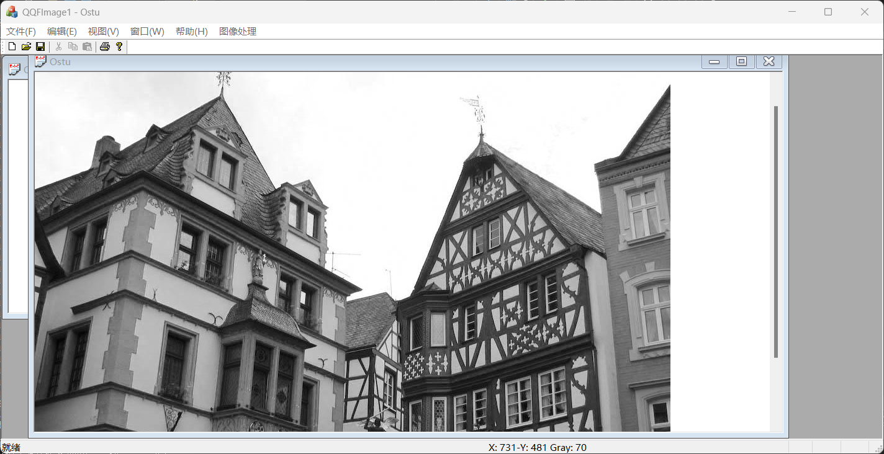

图6.4.1.1：原图像

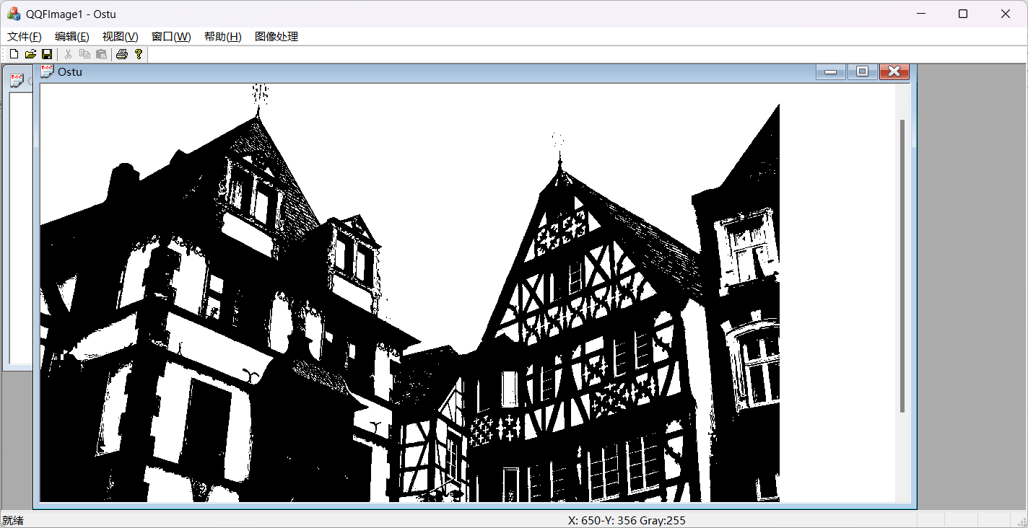

图6.4.1.2：Ostu二值分割图像

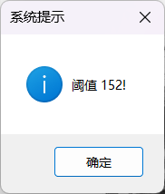

图6.4.1.3：Ostu阈值提示

### 6.4.2区域增长分割结果

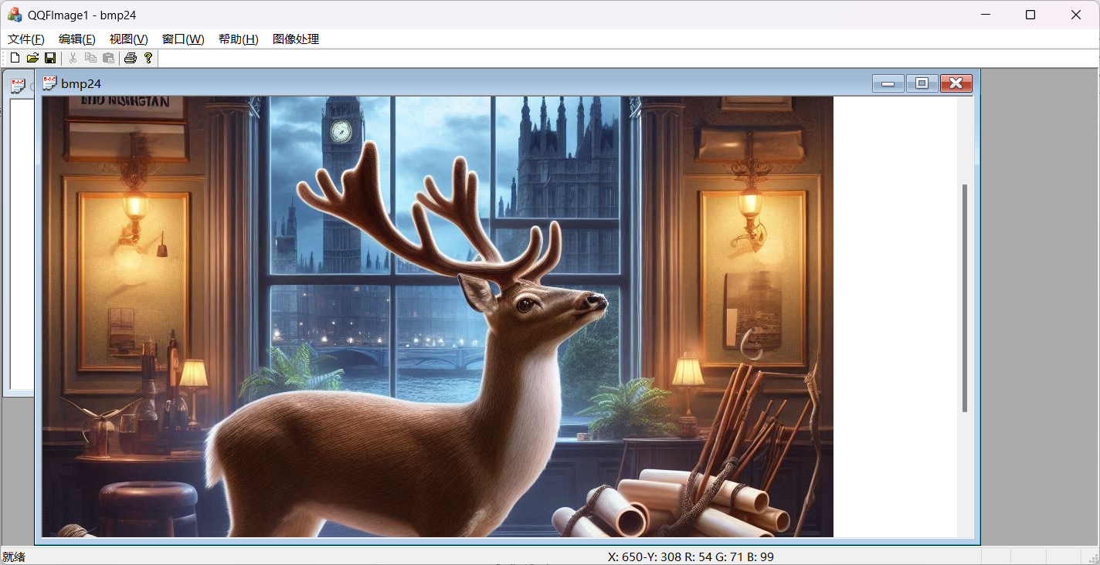

图6.4.2.1：原图像

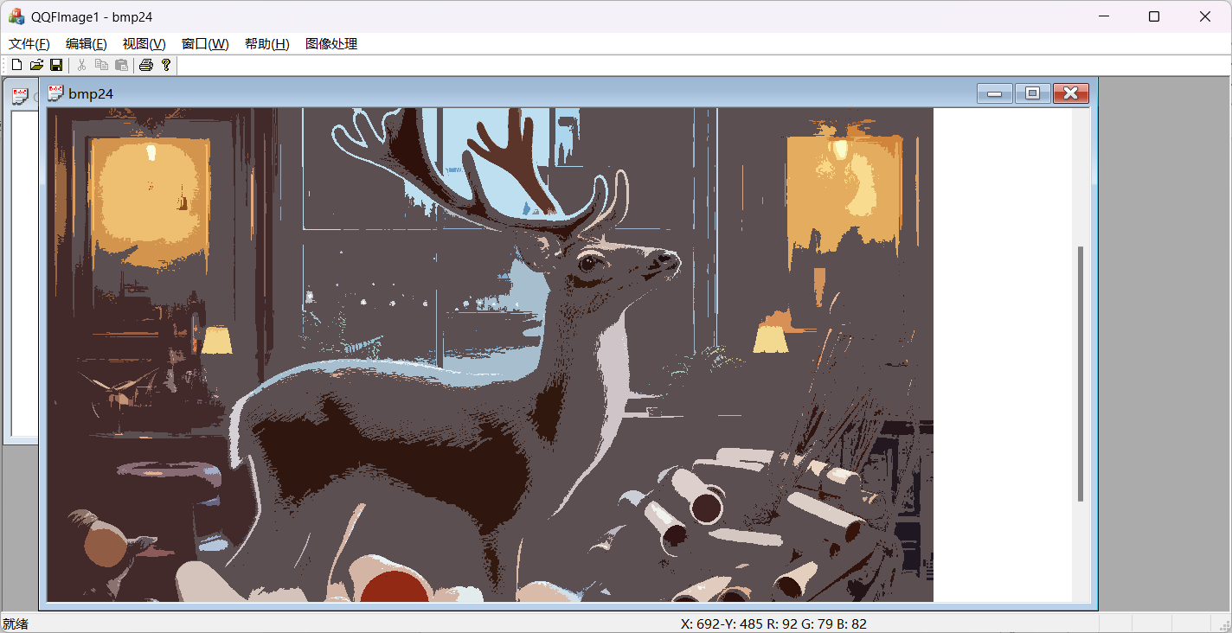

图6.4.2.2：区域增长图像

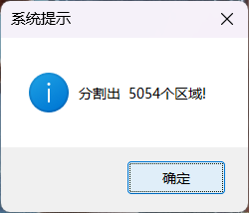

图6.4.2.3：分割总区域提示

## 6.5实验分析与日志

本次实验完成了Ostu二值分割和区域增长的内容。实验进行过程中有以下问题：

问题1：区域增长这一部分，学长指导书中给区域赋值是随机赋值，如何用区域的平均值带替代呢？

解决1：在代码中，m_pBits[]存储了一个区域的RGB信息，在循环赋值处调用值求平均后再赋值即可完成利用平均值代替区域的RGB值。

问题2：区域增长分割阈值对图片有什么影响？

解决2：阈值太大，会导致图像分割出来的区域较少，达不到分割目的；阈值较小会使得图像的分割区域增加，分割较为彻底，但同时也增加了计算量。

# 7考核实验

## 7.1实验目的与实验内容

本次实验的主要目标是为了：提取图中的硬币个数，并计算方盒的长和宽。

本次实验主要完成了：利用OpenCV相关函数读取图形，对图像进行Canny边缘提取，利用Hough变换提取圆形和用轮廓寻找确定直线。

## 7.2主要函数说明

(1) void CQQFImage1View::OnImageEx()

函数目的：对图窗显示图像提取圆形个数并计算方盒长和宽（单位：像素）

(2) Canny(InputImage, OutputImage,int lowerthreshold,int intupperthreshold);

函数目的：对输入图像进行Canny算子的边缘提取

主要参数目的：InputImage是输入图像，OutputImage是经过边缘提取后的一个二值图像,数据类型为Mat；lowerthreshold为低阈值，用于确定弱边缘；intupperthreshold为高阈值，用于确定强边缘，数据类型均为int。

(3)HoughCircles(InputImage, OutputCircles, int method, double dp, double minDist, double param1, double param2, int minRadius, int maxRadius)

函数目的：提取输入图像中圆的个数，并将圆形的信息存储在OutputCircles中

主要参数目的：InputImage是输入图像，类型为Mat；OutputCircles是圆形数组，类型为double；method是检测方法，目前只支持HOUGH_GRADIENT基于梯度的检测方式；dp是累加分辨器与图像分辨率的反比关系；minDist是圆心之间的最小距离；param1是边缘检测高阈值、param2是累加平面的阈值，只有累加值大于这个阈值，才被认为是圆形；minRadius和maxRadius分别为最小圆半径和最大圆半径。

(4) findContours(edges, contours, RETR_EXTERNAL, CHAIN_APPROX_SIMPLE);

函数目的：寻找图形轮廓，本实验中用于寻找矩形轮廓。

主要参数目的：edges是传入的图形，一般是经过Canny算子处理过后的图像；contours用于存储轮廓信息；使用 RETR_EXTERNAL 表示只检索最外层的轮廓，CHAIN_APPROX_SIMPLE 表示压缩水平、垂直和对角线段，只保留它们的终点。

(5) void approxPolyDP(InputArray curve, OutputArray approxCurve, double epsilon, bool closed);

函数目的：对轮廓进行多边形逼近，找到矩形。

主要参数说明：curve：输入的轮廓或曲线信息，通常是一个表示轮廓或曲线的点集。approxCurve：存储的是逼近多边形，表示逼近后的多边形点集。epsilon：逼近精度，类型是double ，表示距离的最大误差。它决定了原始轮廓与逼近多边形之间的最大距离。值越小，逼近的多边形越精确，但计算量越大。closed：轮廓是否闭合。类型是 bool ，指定输出的多边形是否是闭合的。如果为 true，则多边形是闭合的；如果为 false，则多边形是开放的。

## 7.3核心代码注释

### 图像提取函数核心代码注释

void CQQFImage1View::OnImageEx()

{

KaoheDlg dlg1; //创建对话框对象

CQQFImage1Doc* pDoc = GetDocument(); //获取当前图窗的指针

ASSERT_VALID(pDoc);

if (!pDoc)

return;

CString cpath = pDoc->GetPathName(); //获取图像的路径，转换为CString类型

string path = CT2A(cpath.GetBuffer());

Mat image = imread(path, 0);

GaussianBlur(image, image, cv::Size(3, 3), 0); //进行高斯平滑

Mat edges;

Canny(image, edges, 70, 140); //使用Canny算子处理，提取轮廓

vector<Vec3f> circles; //定义圆形，三个值确定一个圆（x，y，半径）

HoughCircles(edges, circles, HOUGH_GRADIENT, 1.206, 10, 13, 26, 1, 50); //利用Hough变换提取圆形轮廓

if (!circles.empty())

{

for (const auto& circle : circles) //遍历circles中的圆形

{

Point center(cvRound(circle[0]), cvRound(circle[1])); //圆心位于（x，y）

int radius = cvRound(circle[2]); //半径

cv::circle(image, center, radius, Scalar(255, 0, 0), 4); // 在图像上绘制检测到的圆

rectangle(image, cv::Point(center.x - 5, center.y - 5), //在圆心处绘制一个矩形标记，突出显示

Point(center.x + 5, center.y + 5), Scalar(0, 128, 255), -1);

dlg1.number = circles.size(); //将检测到的圆形数量赋值给对话框的number属性

}

}

vector<vector<Point>> contours; //定义点的集合，用于存储轮廓信息

findContours(edges, contours, RETR_EXTERNAL, CHAIN_APPROX_SIMPLE); //寻找轮廓

for (const auto& contour : contours)

{

vector<Point> approx;

approxPolyDP(contour, approx, arcLength(contour, true) * 0.02, true); //逼近多边形曲线

if (approx.size() == 4) //如果被逼近的多边形有四个顶点

{

RotatedRect minRect = cv::minAreaRect(contour); //寻找最小外接矩形

Point2f rect_points[4]; //边界的四个顶点

minRect.points(rect_points);

for (int j = 0; j < 4; j++)

{

line(image, rect_points[j], rect_points[(j + 1) % 4], Scalar(0, 255, 0), 2);

}

float a= norm(rect_points[0] - rect_points[1]); //求边长

float b = norm(rect_points[1] - rect_points[2]);

if (a > b) { dlg1.length = a; dlg1.width = b; } //将长边定义为长

else { dlg1.length = b; dlg1.width = a; } //短边为宽

}

}

imshow("Canny边缘", edges);

imshow("边缘显现", image);

dlg1.DoModal(); //显示对话框

waitKey(0);

}

## 7.4实验运行结果

### 图像提取结果

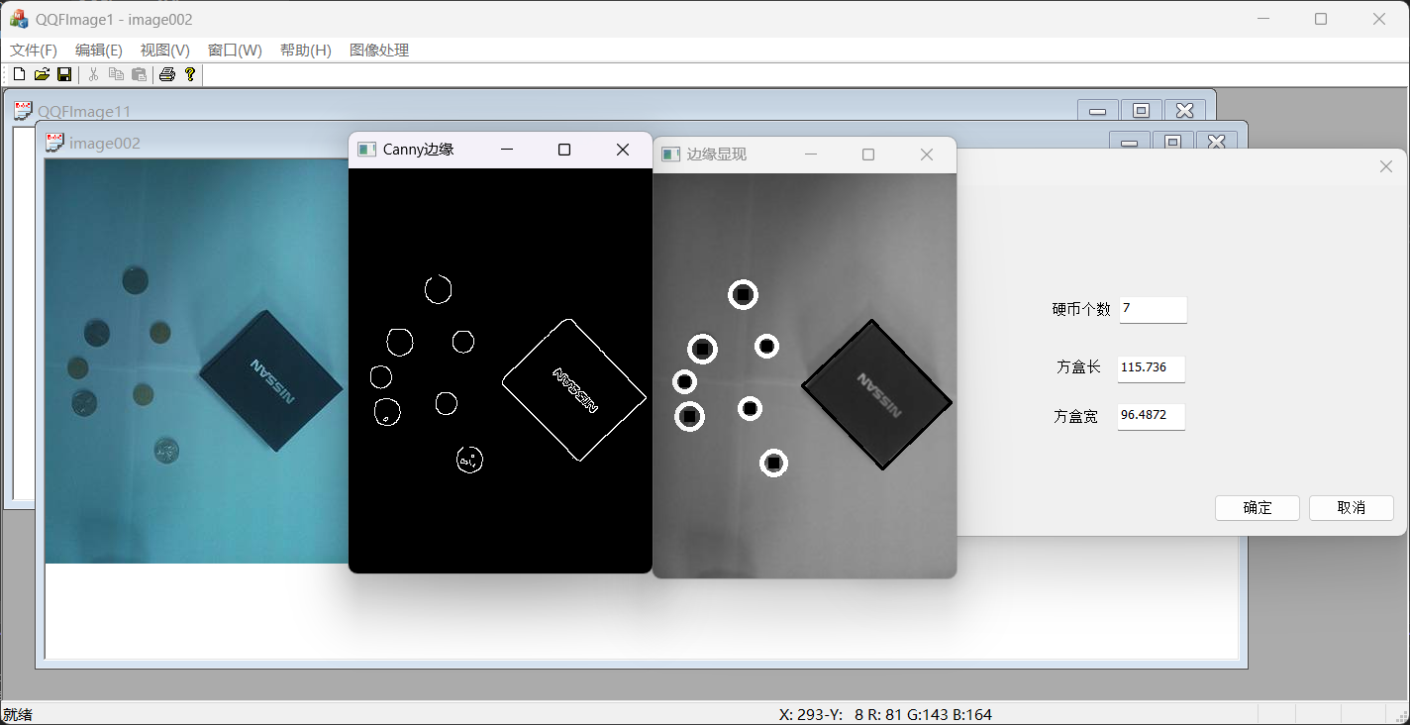

图7.4.1.1：图片一提取结果

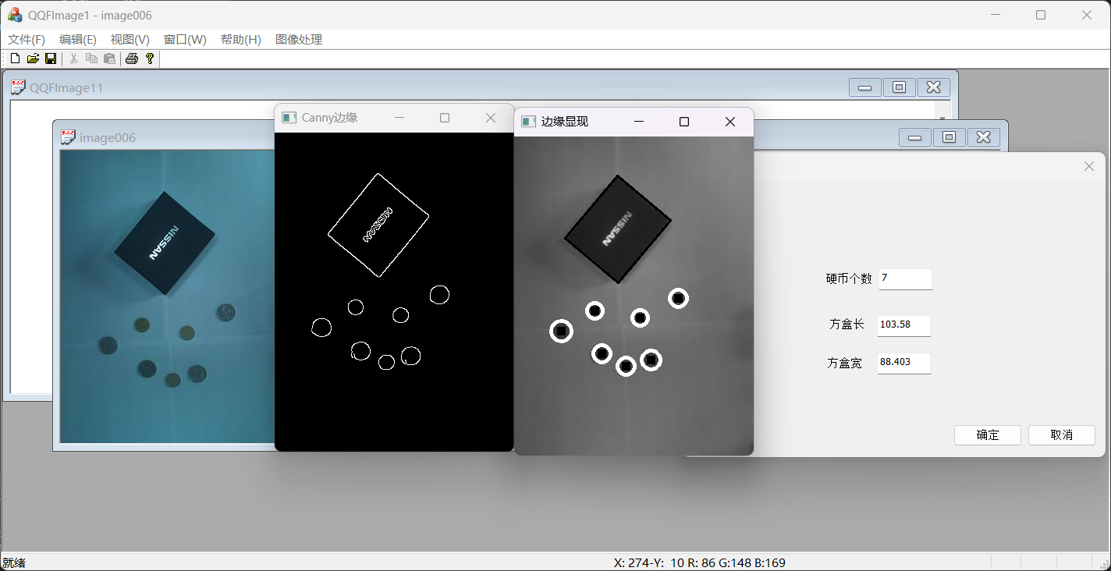

图7.4.1.2：图片二提取结果

## 7.5实验分析与日志

本次实验完成了对图像的提取，检测图片中的硬币个数和方盒的边长。主要是利用OpenCV的相关函数完成本次实验。在实验中发现利用Hough变换需要设置较多参数。对图片一能够完整提取图像的Hough参数，对图片二的提取效果可能不够好，为此，我进行了多轮调试，以求能够找到一个对两幅图都能较好提取的参数。这也导致了我的程序具有一些片面性，换一幅新的图片效果便可能达不到预期，这个问题还需要解决。

为了解决这个问题，我在边缘显现的图片上增加了一个滑动条用于设置param2，也就是累加平面的阈值，只有累加值大于这个阈值，才被认为是圆形。第一次是以默认参数26作为param2，之后可以滑动这个条，更换阈值。较之之前的设置阈值，这个更为方便，只需要在改变滑动条后关闭对话框，再次运行图像提取的按键，就可以更新视图，但仍然存在无法自动刷新对话框的问题。

效果图如下：

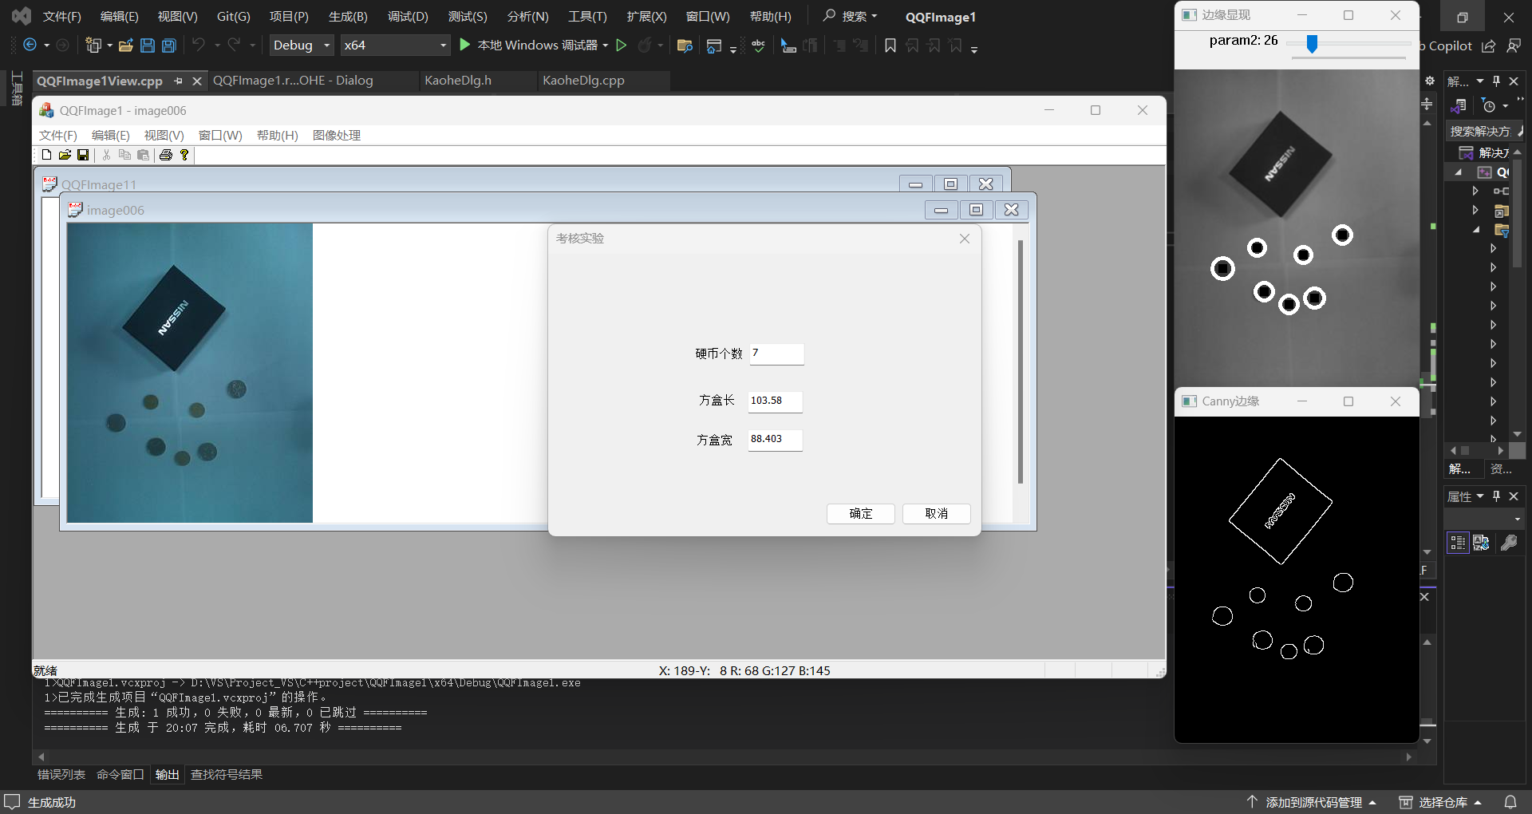

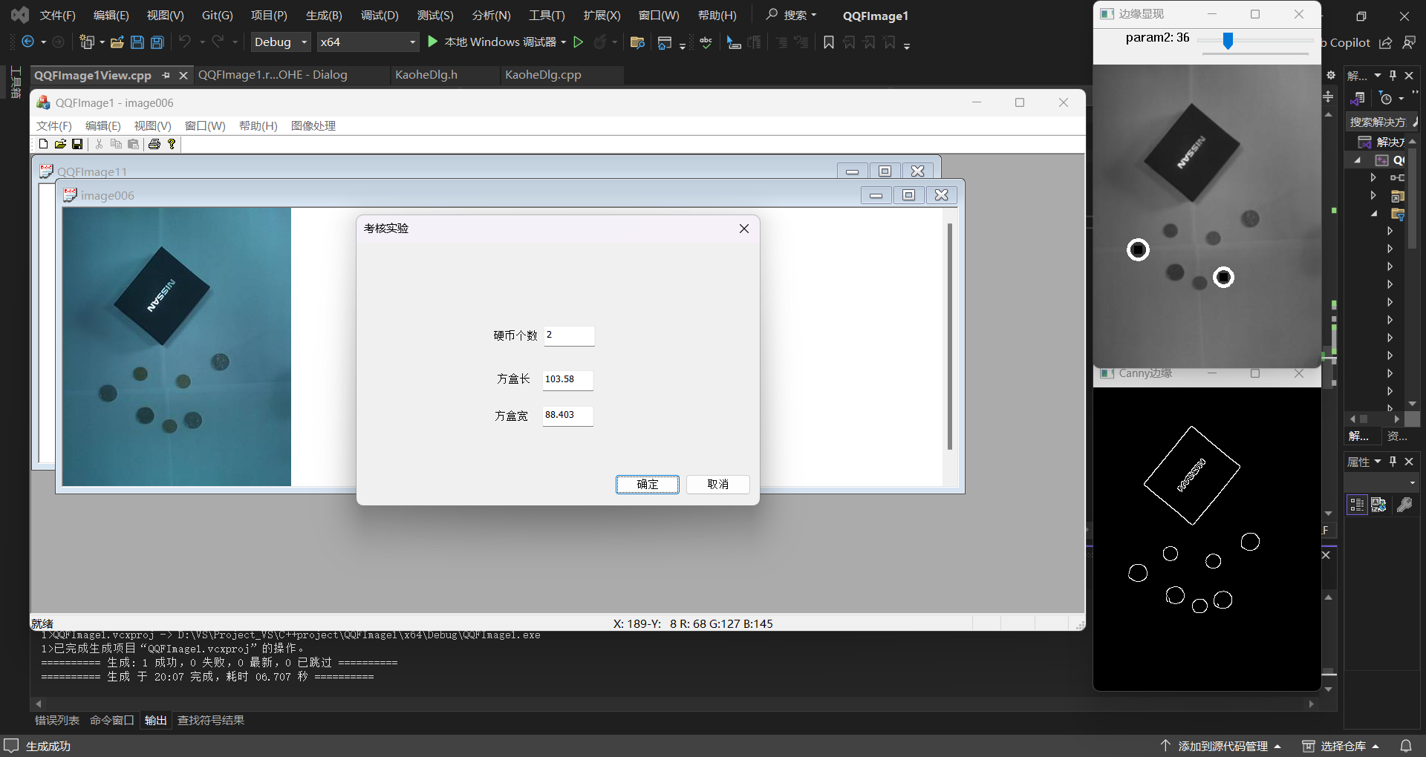

图7.5：改进效果图

# 8实习反思与展望

计算机视觉基础的实习进行了7个专题的小实验，从基础的读取图像到图像的识别与分割；从灰度值读取到实现区域增长，通过实习我们了解了MFC窗体应用的编写语法，熟悉了OpenCV的基本使用方式，也用了不使用OpenCV对图像进行操作的代码编写。

就我而言，感触最深的是OpenCV简洁的代码可以完成复杂的图像处理内容，对于复杂代码的编写我还不够熟练，需要进一步加强实践练习。

代码的编写过程中也遇到了许多问题，我同两位学长和谢老师也进行了一些交流，使我受益颇深，让我对数字图像处理有了更加深刻的理解，同时也增强了我发现问题、解决问题的能力。

作为智能导航的学生，我认为计算机视觉是实现智能导航最为重要的一个部分，将视觉运用到实际导航中，让机器拥有人一样的视觉智能，我想这将成为我未来工作的目标。